ДЕПАРТАМЕНТ ОБРАЗОВАНИЯ И НАУКИ ГОРОДА МОСКВЫ

ГОСУДАРСТВЕННОЕ БЮДЖЕТНОЕ ПРОФЕССИОНАЛЬНОЕ

ОБРАЗОВАТЕЛЬНОЕ УЧРЕЖДЕНИЕ ГОРОДА МОСКВЫ

**«Технологический колледж № 34»**

Работа к защите допущена

Заместитель директора

________Н. Ю. Кузнецова

«__» ____________ 2024 г.

**ДИПЛОМНЫЙ ПРОЕКТ**

**Тема** Проектирование и разработка информационной системы для временного хранения вещей компании ПАО «МАК «Вымпел»

**Специальность** 09.02.07 Информационные системы и программирование

код и наименование специальности

**Группа** Д-04-3ИСП

**Студент**  Горбачев Сергей Алексеевич

подпись Фамилия, имя, отчество

**Руководитель** Тотмянина Светлана Владимировна

подпись Фамилия, имя, отчество

**Дипломный проект представлен** «10» июня 2024 г.

Москва 2024 г.

ДЕПАРТАМЕНТ ОБРАЗОВАНИЯ И НАУКИ ГОРОДА МОСКВЫ ГОСУДАРСТВЕННОЕ БЮДЖЕТНОЕ ПРОФЕССИОНАЛЬНОЕ ОБРАЗОВАТЕЛЬНОЕ УЧРЕЖДЕНИЕ ГОРОДА МОСКВЫ

«**Технологический колледж № 34**»

**Утверждено**

на заседании ПЦК

Защита информации и программирования

протокол № 11

«28» марта 2024 г.

**ИНДИВИДУАЛЬНОЕ ЗАДАНИЕ**

по выполнению дипломного проекта

Студента Горбачева Сергея Алексеевича

Фамилия, имя, отчество

по специальности 09.02.07 Информационные системы и программирование

код и наименование специальности

Тема дипломного проекта Проектирование и разработка автоматизированной информационной системы для временного хранения вещей ПАО «МАК «ВЫМПЕЛ»

Задание

1. Составить технико-экономическую характеристику предметной области и предприятия. Анализ деятельности «КАК ЕСТЬ».
2. Спроектировать и разработать информационную систему.
   1. Составить техническое задание.
   2. Разработать UX/UI-дизайн.
   3. Анализ существующих разработок и выбор стратегии автоматизации.
   4. Составить характеристику базы данных.
   5. Составить сценарий диалогов информационной системы.
   6. Реализовать информационную систему.
3. Обосновать технико-экономическую целесообразности создания автоматизированной информационной системы.

Дата выдачи задания «04» апреля 2024 г.

Срок окончания работы «10» июня 2024 г.

Руководитель дипломного проекта

_________________ Тотмянина Светлана Владимировна

подпись Фамилия, имя, отчество

**СОДЕРЖАНИЕ**

ВВЕДЕНИЕ *5*

ГЛАВА 1. ТЕХНИКО-ЭКОНОМИЧЕСКАЯ ХАРАКТЕРИСТИКА ПРЕДМЕТНОЙ ОБЛАСТИ И ПРЕДПРИЯТИЯ. АНАЛИЗ ДЕЯТЕЛЬНОСТИ «КАК ЕСТЬ» 9

1.1 Характеристика предприятия и его деятельности 9

1.2 Организационная структура управления предприятием 10

1.3 Характеристика комплекса задач, задачи и обоснование необходимости автоматизации 12

1.3.1 Выбор комплекса задач автоматизации и характеристика существующих бизнес-процессов 14

1.3.2 Определение места проектируемой задачи в комплексе задач и ее описание 16

1.3.3 Обоснования необходимости использования вычислительной техники для решения задач 17

1.3.4 Анализ системы обеспечения информационной безопасности и защиты информации 19

ГЛАВА 2. ПРОЕКТИРОВАНИЕ И РАЗРАБОТКА ИНФОРМАЦИОННОЙ СИСТЕМЫ «PENNANT» 22

2.1 Техническое задание 22

2.2 Конструирование логотипа и UX/UI-дизайна 22

2.3. Анализ существующих разработок и выбор стратегии автоматизации 35

2.4. Характеристика базы данных 36

2.5. Сценарий диалога информационной системы 40

2.6. Реализация информационной системы 41

ГЛАВА 3. ТЕХНИКО-ЭКОНОМИСЧЕСКОЕ ОБОСНОВАНИЕ 56

3.1 Технико-экономическое обоснование целесообразности создания автоматизированной информационной системы 56

3.2 Расчет трудоемкости работ 56

3.3 Обоснование и расчет стоимости разработки информационной системы PENNANT 58

3.4 Расчет затрат на разработку автоматизированной системы 58

3.5 Расчет материальных затрат 58

3.6 Расчет стоимости машинного времени 60

3.7 Расчет общих затрат на заработную плату 62

3.8 Расчет страховых социальных отчислений 64

ЗАКЛЮЧЕНИЕ 66

СПИСОК ИСПОЛЬЗОВАННЫХ ИСТОЧНИКОВ 68

ПРИЛОЖЕНИЯ 73

Введение

В современном мире бизнеса и технологий эффективное управление информацией и ресурсами является ключевым фактором успешной деятельности предприятий в различных отраслях. В частности, для компаний, занимающихся временным хранением ценных вещей, вопросы эффективного управления, безопасности и оперативного доступа к информации обладают особенно высоким приоритетом. ПАО «МАК «ВЫМПЕЛ» не является исключением, стремясь к совершенствованию своих процессов и улучшению качества предоставляемых услуг.

Цель данной дипломной работы заключается в проектировании и разработке автоматизированной информационной системы (АИС) для временного хранения вещей на базе ПАО «МАК ВЫМПЕЛ». Эта система направлена на оптимизацию управления хранилищем, повышение уровня безопасности и обеспечение оперативного доступа к информации как для сотрудников предприятия, так и для клиентов.

Данная работа представляет собой комплексное исследование, включающее в себя анализ существующих подходов к управлению информацией в сфере временного хранения, обзор современных информационных технологий и методов хранения данных, а также разработку и реализацию концепции АИС, учитывающей специфику деятельности ПАО «МАК ВЫМПЕЛ».

Важными аспектами, которые будут рассмотрены в рамках работы, являются: анализ потребностей и требований заказчика, проектирование архитектуры системы, выбор и обоснование используемых технологий, разработка пользовательского интерфейса, тестирование и внедрение системы, а также оценка ее эффективности и потенциала для дальнейшего развития.

Результаты данной работы могут быть полезны как для ПАО «МАК «ВЫМПЕЛ», так и для других компаний, занимающихся сферой временного хранения вещей, в качестве руководства по внедрению современных информационных систем для оптимизации бизнес-процессов и повышения конкурентоспособности на рынке.

Предметом исследования данной дипломной работы является проектирование и разработка автоматизированной информационной системы (АИС) для временного хранения вещей на базе ПАО «МАК «ВЫМПЕЛ». В современной бизнес-среде эффективное управление информацией о вещах, их хранение и контроль являются важными аспектами деятельности предприятий, особенно в сфере временного хранения ценных предметов, таких как драгоценности, искусственные ценности и документы.

Информационная система (ИС) будет разработана с учетом специфики деятельности ПАО «МАК «ВЫМПЕЛ», что включает в себя высокие требования к безопасности, точности и оперативности обработки информации. Система будет охватывать все этапы процесса временного хранения, начиная от приема и регистрации вещей, их маркировки и учета, до выдачи и возвращения клиентам.

Ключевые функциональные особенности системы будут включать в себя:

* + управление инвентаризацией: ведение точного учета всех хранимых предметов с возможностью быстрого поиска и доступа к информации о каждом предмете;
  + система безопасности: Реализация механизмов контроля доступа и мониторинга, включая видеонаблюдение, системы тревожной сигнализации и аутентификации сотрудников и клиентов;
  + оперативное управление заказами: Возможность быстрого оформления новых заказов на временное хранение, распределения мест хранения и управления сроками хранения;
  + отчетность и аналитика: Генерация отчетов о текущем состоянии хранилища, динамике заказов, использовании мест хранения и других ключевых метриках для анализа эффективности работы;
  + интерфейс для клиентов: Разработка удобного интерфейса для клиентов компании, позволяющего осуществлять онлайн-запросы на хранение, отслеживать статус своих заказов и получать актуальную информацию о своих вещах.

Данная работа также будет включать анализ существующих подходов к управлению информацией в сфере временного хранения, обзор современных информационных технологий и методов хранения данных, что позволит выбрать оптимальные решения для разработки и внедрения автоматизированной информационной системы.

Структура работы включает в себя следующие пункты:

1. Титульный лист.
2. Задание на проектирование.
3. Содержание.
4. Введение, которое содержит актуальность данной темы, цель исследования, объект исследования, предмет исследования, задачи исследования и методы исследования.
5. Глава 1. Технико-экономическая характеристика предметной области и предприятия. Анализ деятельности «Как есть» – характеристика предприятия и его деятельности, организационная структура управления предприятием, характеристика комплекса задач и обоснование необходимости автоматизации (выбор комплекса задач автоматизации и характеристика существующих бизнес процессов, определение места проектируемой задачи в комплексе задачи и ее описание, обоснования необходимости использования вычислительной техники для решения задачи, анализ системы обеспечения информационной безопасности и защиты информации).
6. Глава 2. Проектирование и разработка информационной системы «PENNANT» – разработка технического задания, конструирование логотипа и UX/UI-дизайна, анализ существующих разработок и выбор стратегии автоматизации, характеристика базы данных, сценарий диалога информационной системы, реализация информационной системы.
7. Глава 3. Технико-экономическое обоснование – обоснование целесообразности создания автоматизированной информационной системы, расчет трудоемкости работ, обоснование и расчет стоимости разработки информационной системы, затрат на разработку автоматизированной системы, материальных затрат, стоимости машинного времени.
8. Заключение – выводы и рекомендации о возможности использования или практического применения результатов исследования.
9. Список используемой литературы.
10. Приложения – спецификации, ведомости, диаграммы, таблицы, рисунки, отзыв, рецензия, график контроля выполнения дипломного проекта.

В приложении 1 представлен список сокращений.

Глава 1. Технико-экономическая характеристика предметной области и предприятия. Анализ деятельности «Как есть»

* 1. Характеристика предприятия и его деятельности

Публичное акционерное общество «Межгосударственная акционерная корпорация «Вымпел» – ведущее предприятие российской оборонной промышленности в области ракетно-космической обороны.

Корпорация «Вымпел» отвечает за широкий комплекс наукоемких работ, связанных с проектированием, созданием, испытаниями и развитием систем, решающих задачи предупреждения о ракетном нападении (СПРН), противоракетной обороны (ПРО) и контроля космического пространства (СККП), создает и совершенствует программно-алгоритмическое обеспечение для одновременной обработки гиперобъемной информации и визуализации ее результатов на командных пунктах этих систем.

Преимущества корпорации «Вымпел»:

* 1. Опыт. Многолетняя история, традиции и правила, принятые в компании, позволяют ей обеспечивать информационную безопасность и стабильность в мире.
  2. Знания. Компания заботится о преемственности поколений, молодые научные кадра готовятся на базовых кафедрах ведущих университетов страны и принимают активное участие в научно-исследовательских работах.
  3. Развитие. Компания открыта для новых задач, непрерывно расширяет свои компетенции, совершенствует свои методы работы и продукты.
  4. Надежность. Компания выполняет свои обязательства перед коллегами, партнерами и обществом.
  5. Системность. Компания работает как единый слаженный механизм, где каждый выполняет задачу, позволяющую всем вместе создавать уникальный по сложности продукт.

Основное направление деятельности: создание и согласованное развитие систем ракетно-космической обороны (РКО) как составной части Воздушно-космической обороны (ВКО) Российской федерации, включая:

* систему предупреждения и ракетном нападении (СПРН);
* систему контроля космического пространства (СККП);
* систему противоракетной обороны (ПРО);
* систему противодействия угрозам из космоса и в космосе и т.д.
  1. Организационная структура управления предприятием

Организационная структура предприятия состоит из следующих отделов и сотрудников: генеральный директор, управляющий всем предприятием; заместитель генерального директора – человек, руководящий директорами других отделов; директора, управляющие своими отделами; отделы, выполняющие свою задачу;

В результате получается иерархия, начинающаяся с директора, и заканчивающаяся на отделах, которая включает в себя (рисунок 1):

* + генеральный директор занимается разработкой стратегий, принятием управленческих решений и обеспечением трудовой деятельности работников.
  + заместитель генерального директора занимается распределением задач между управляющими директорами различных отделов.
  + генеральный конструктор является научно-техническим руководителем работ по созданию технически сложных, ресурсоемких, стратегически значимых систем и комплексом вооружения.
  + технический директор руководит всем, что связано с разработкой, софтом, серверами, отвечает за общий вектор развития продукта и технологий;
  + заместитель технического директора ставит задачи перед техническим отделом;
  + главный инженер ответственен за производство, строительство, управляет персоналом, вносит коррективы и идеи по улучшению выпускаемых изделий;
  + технический отдел планирует производственную деятельность, ее техническое обеспечение и оперативное управление;
  + отдел информационной безопасности занимается защитой внутренней информации предприятия от внешних и внутренних угроз;
  + проектно-конструкторский отдел занимается выполнением предпроектных исследований, разработкой технических заданий, технорабочих проектов и эксплуатационной документации;
  + проектный IT отдел занимается выполнением предпроектных исследований, разработкой технических заданий и созданием программного обеспечения;
  + производственный отдел занимается производством оборудования и контролем за ходом производства;
  + отдел компьютерного обеспечения осуществляет надзор за установкой и обслуживанием компьютерных сетевых систем внутри компании;
  + отдел склада занимается учетом всех внесенных оборудований
  + испытательной центр проводит испытания продукции предприятия на соответствие качеству и работоспособность;
  + финансовый директор занимается планированием бюджета;
  + бухгалтерия ведет учет доходов и расходов предприятия;
  + финансово-экономический отдел составляет смету расходов, организует и ведет бюджетный учет по исполнению сметы расходов, осуществляет исполнение сметы, производит анализ и составляет отчетность;
  + отдел склада добавляет оборудования;
  + директор производственной базы отвечает за исправную работу отдела производства и качество продукции;
  + юридический отдел занимается соблюдением законности оформления документов, выставлением претензий и подачей исков.



Рисунок 1 – Организационная структура предприятия

* 1. Характеристика комплекса задач, задачи и обоснование необходимости автоматизации

Комплекс задач, решаемых автоматизированной информационной системой (АИС) для временного хранения вещей в ПАО «МАК «ВЫМПЕЛ», включает в себя ряд ключевых аспектов, необходимых для эффективной организации процессов хранения, управления и контроля ценных предметов. Основные задачи, подлежащие автоматизации, включают:

* учет и регистрация вещей: систематическое и точное фиксирование входящих предметов, их параметров, характеристик, а также данных о клиенте и условиях хранения;
* оперативный доступ к информации: обеспечение мгновенного доступа к данным о хранящихся предметах, их местоположении, сроках хранения, статусах заказов и прочей необходимой информации для сотрудников и клиентов;
* управление местами хранения: оптимальное распределение и использование мест хранения с учетом особенностей каждого предмета, его характеристик и требований к условиям хранения;
* безопасность и контроль доступа: реализация механизмов контроля доступа к системе и к хранимым предметам, мониторинг состояния и безопасности хранилища;
* генерация отчетов и аналитика: автоматическое формирование отчетов о состоянии хранилища, динамике заказов, использовании мест хранения, что позволяет проводить анализ эффективности работы и принимать управленческие решения.

Задачи и обоснование необходимости автоматизации:

* увеличение эффективности и точности: автоматизация позволит устранить человеческие ошибки при учете и регистрации вещей, обеспечивая высокую точность данных и оперативный доступ к ним;
* снижение затрат и оптимизация ресурсов: автоматизированная система позволит оптимально использовать места хранения, уменьшить время на обработку заказов и запросов клиентов, что приведет к экономии времени и ресурсов предприятия;
* повышение безопасности: внедрение механизмов контроля доступа и мониторинга поможет предотвратить несанкционированный доступ к хранимым вещам и обеспечить высокий уровень безопасности хранилища;
* улучшение качества обслуживания клиентов: быстрый доступ к информации о статусе заказов, условиях хранения и других параметрах поможет предоставлять высококачественное обслуживание клиентам, что повысит их удовлетворенность услугами компании;
* адаптация к современным требованиям: внедрение современной автоматизированной системы позволит ПАО «МАК «ВЫМПЕЛ» быть на шаг впереди в сфере временного хранения, соответствуя современным стандартам и ожиданиям клиентов.
  + 1. Выбор комплекса задач автоматизации и характеристика существующих бизнес-процессов

IDEF0 – графическая нотация, которая предназначена для формализации и описания бизнес-процессов. Другими словами, она отображает структуру и функции системы, а также потоки информации, связывающие эти функции. Данная нотация является одной из самых популярных нотаций в области моделирования бизнес-процессов.

В процессе выполнения дипломного проекта рассматривалась автоматизация модуля для учета оборудования компании ПАО «МАК «Вымпел». Можно выделить следующие основные задачи автоматизации:

* учет, хранение оборудования;
* учет и хранение данных о сотрудниках;
* упростить процесс хранения информации;
* учет вноса данных администратора о сотрудниках;
* учет каждого оборудования, включая привязку к сотруднику.

На рисунке 2 представлена диаграмма IDEF0 до внедрения.



Рисунок 2 – Диаграмма IDEF0 до внедрения

Входные данные:

* информация о сотруднике;
* информация о оборудовании и вещах;
* информация о кабинетах;
* пост;
* устав;
* распоряжение;
* ФЗ.

Выходные данные:

* бумажный журнал регистрация оборудования.

Механизмы:

* сотрудник отдела склада;
* сотрудник организации;

1.3.2 Определение места проектируемой задачи в комплексе задач и ее описание

После завершения работы над дипломным проектом автоматизированная информационная система для временного хранения вещей компании ПАО «МАК «Вымпел» будет введена в эксплуатацию.

После внедрения улучшены следующие функции:

* данные о сотрудниках;
* данные об оборудовании;
* данные о кабинетах;
* список сотрудников;
* список оборудования;
* список склада;
* администратор ИС;
* сотрудники;
* сотрудники склада.

На рисунке 3 представлена диаграмма IDEF0 уровня А0 после внедрения информационной системы.



Рисунок 3 – Диаграмма IDEF0 после внедрения

***1.3.3 Обоснования необходимости использования вычислительной техники для решения задач***

Обоснование необходимости использования вычислительной техники для решения задач автоматизации учета временного хранения вещей в ПАО «МАК «Вымпел»:

1. Увеличение эффективности и скорости обработки данных: вычислительная техника обладает высокой скоростью и производительностью, что позволяет быстро обрабатывать большие объемы данных, необходимые для учета временного хранения вещей и предоставления услуг клиентам. Это сокращает время, требуемое на обработку информации, и увеличивает оперативность реакции на запросы клиентов.
2. Снижение вероятности ошибок: автоматизация процесса учета временного хранения вещей с помощью вычислительной техники снижает риск возникновения ошибок, связанных с человеческим фактором, таких как опечатки или упущения. Система может автоматически проверять данные на соответствие заданным параметрам и предупреждать о возможных ошибках, что повышает точность и надежность учета.
3. Оптимизация использования ресурсов: вычислительная техника позволяет эффективно использовать ресурсы предприятия, такие как время сотрудников и вычислительные мощности компьютеров. Автоматизированный процесс учета временного хранения вещей позволяет сотрудникам сосредоточиться на более важных задачах, а компьютеры могут выполнять рутинные операции быстрее и более эффективно.
4. Улучшение качества обслуживания клиентов: использование вычислительной техники для автоматизации учета временного хранения вещей позволяет предоставлять клиентам более быстрый и точный сервис. Клиенты могут быстро получать информацию о своих вещах и услугах, а также оперативно вносить изменения или оформлять новые хранения через онлайн-платформу, что улучшает их удовлетворенность услугами компании.

Этапы проектирования и разработки информационной системы:

1. Анализ потребностей и требований ПАО «МАК «ВЫМПЕЛ»:

* изучение основных бизнес-процессов и операций временного хранения вещей на предприятии;
* определение требований к новой информационной системе, учитывая специфику деятельности компании и ожидания клиентов.

1. Проектирование архитектуры автоматизированной информационной системы (АИС):

* разработка структуры базы данных для эффективного хранения информации о вещах, клиентах, заказах и операциях хранения;
* определение функциональных модулей системы и их взаимодействия для обеспечения всех этапов процесса временного хранения.

1. Выбор и обоснование технологий:

* исследование современных информационных технологий, баз данных и инструментов разработки для выбора наиболее подходящих решений;
* обоснование выбора технологий с учетом требований к безопасности, масштабируемости и производительности системы.

1. Разработка пользовательского интерфейса:

* проектирование удобного и интуитивно понятного интерфейса для сотрудников предприятия и клиентов;
* реализация функционала для онлайн-запросов на хранение, отслеживания статуса заказов, генерации отчетов и других операций.

1. Тестирование и внедрение системы:

* проведение тестирования разработанной системы на соответствие требованиям, безопасности и производительности;
* планирование и проведение этапа внедрения системы на предприятии, обучение персонала работе с новой системой.

1. Оценка эффективности и потенциала для дальнейшего развития:

* проведение анализа эффективности работы системы по критериям, определенным заказчиком;
* выявление возможностей дальнейшего развития и совершенствования системы с учетом изменяющихся потребностей бизнеса и технологических трендов.

1.3.4 Анализ системы обеспечения информационной безопасности и защиты информации

Под информационной безопасностью понимается защищенность информации и сопутствующей инфраструктуры от воздействий естественного или искусственного характера, которые могут принести ущерб владельцам и пользователям информации и сопутствующей инфраструктуры. Безопасность достигается мерами по обеспечению конфиденциальности и целостности обрабатываемой информации. Угрозы целостности информации бывают как случайными, так и преднамеренными.

* 1. Идентификация угроз: проведение анализа угроз информационной безопасности, связанных с системой временного хранения вещей. Это могут быть угрозы несанкционированного доступа, утечки конфиденциальной информации, внутренних угроз со стороны сотрудников и т.д.
  2. Оценка уязвимостей: анализ уязвимостей в текущей системе временного хранения вещей, включая проверку наличия уязвимых мест в сетевой инфраструктуре, программном обеспечении и методах доступа к данным.
  3. Разработка политики безопасности: создание и внедрение политики информационной безопасности, определяющей правила доступа к данным, уровни авторизации, меры защиты от угроз и инцидентов безопасности.
  4. Использование средств защиты: разработка и внедрение технических средств защиты информации, таких как антивирусное ПО, брандмауэры, системы мониторинга безопасности, шифрование данных и др.
  5. Обучение персонала: проведение обучения сотрудников по правилам информационной безопасности, осведомление о методах защиты информации, определение ответственности за нарушения безопасности данных.
  6. Аудит безопасности: проведение регулярных аудитов информационной безопасности для выявления новых угроз, оценки эффективности мер безопасности и внесения корректировок в систему защиты данных.
  7. Реагирование на инциденты: разработка и внедрение процедур реагирования на инциденты безопасности, включая быстрое обнаружение, блокирование и расследование инцидентов, а также восстановление после них.
  8. Соблюдение законодательства: обеспечение соответствия системы защиты информации требованиям законодательства в области информационной безопасности и конфиденциальности данных, таких как GDPR, ФЗ «О персональных данных» и других.

Вывод: ключевые аспекты комплекса задач: в работе были выделены основные аспекты временного хранения вещей, такие как учет предметов, контроль сроков хранения, оптимальное использование мест хранения и обеспечение безопасности.

Основные задачи автоматизации: на основе анализа задач выявлены конкретные цели автоматизации, включая увеличение эффективности учета, снижение временных затрат на обработку данных, улучшение безопасности хранения и обеспечение удобства доступа к информации.

Обоснование необходимости автоматизации: проанализированы преимущества, которые принесет автоматизация системы временного хранения вещей, такие как повышение точности учета, сокращение возможных ошибок, оптимизация использования ресурсов и повышение уровня безопасности.

Таким образом, первая глава дипломного проекта подчеркивает важность разработки и внедрения информационной системы для временного хранения вещей в ПАО «МАК «ВЫМПЕЛ». Автоматизация этих процессов не только повысит эффективность работы с предметами, но и обеспечит безопасность и надежность управления данными о хранении.

Глава 2. Проектирование и разработка информационной системы «Pennant»

2.1 Техническое задание

Техническое задание выполнено в соответствии с ГОСТ 34.602-2020 «Информационные технологии. Комплекс стандартов на автоматизированные системы. Техническое задание на создание автоматизированной системы». Посмотреть техническое задание можно в приложении 2.

2.2 Конструирование логотипа и UX/UI-дизайна

UX – это User Experience, в переводе с английского: «пользовательский опыт». Означает опыт, полученный пользователем в процессе работы с интерфейсом программного обеспечения. На сколько сложно или просто пользователю удастся достичь поставленной цели, удастся ли ему в принципе это сделать.

UI – это User Interface, в переводе с английского: «пользовательский интерфейс». Означает то, как выглядит интерфейс и какие физические характеристики приобретает. Определяет цвета программного продукта, удобство использования интерфейса в целом.

Как показывает практика, UI-дизайнера прорабатывают не только визуальную составляющую интерфейса, но и звуковые и прочие интерактивные элементы. Поэтому специалисту в этой области важны знания как в программировании, так и понимание основ дизайна

UX/UI-дизайн – это проектирование пользовательских интерфейсов, в которых внешний вид важен также сильно, как и удобство использования.

В приложении используется единственный вариант логотипа, который был взят из брендбука организации. Разработка логотипа и интерфейса приложения осуществлялась с помощью ресурса Figma.

На рисунке 1 показан логотип организации «МАК ВЫМПЕЛ».

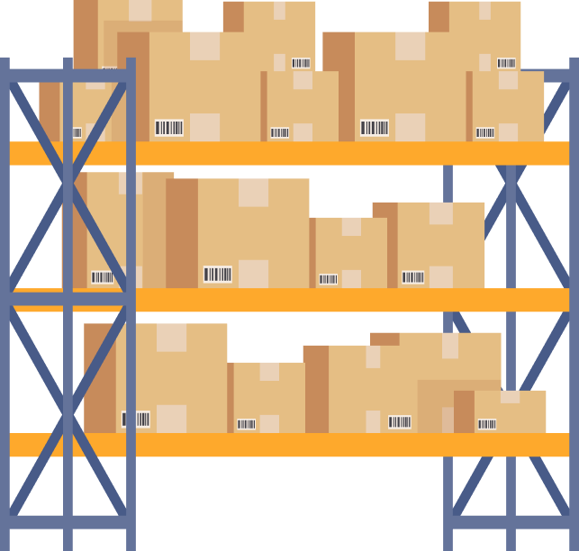

Рисунок 1 – Логотип организации «МАК ВЫМПЕЛ»

Так же в приложении Figma был спроектирован дизайн приложения, который представлен на рисунках с 2 по 16

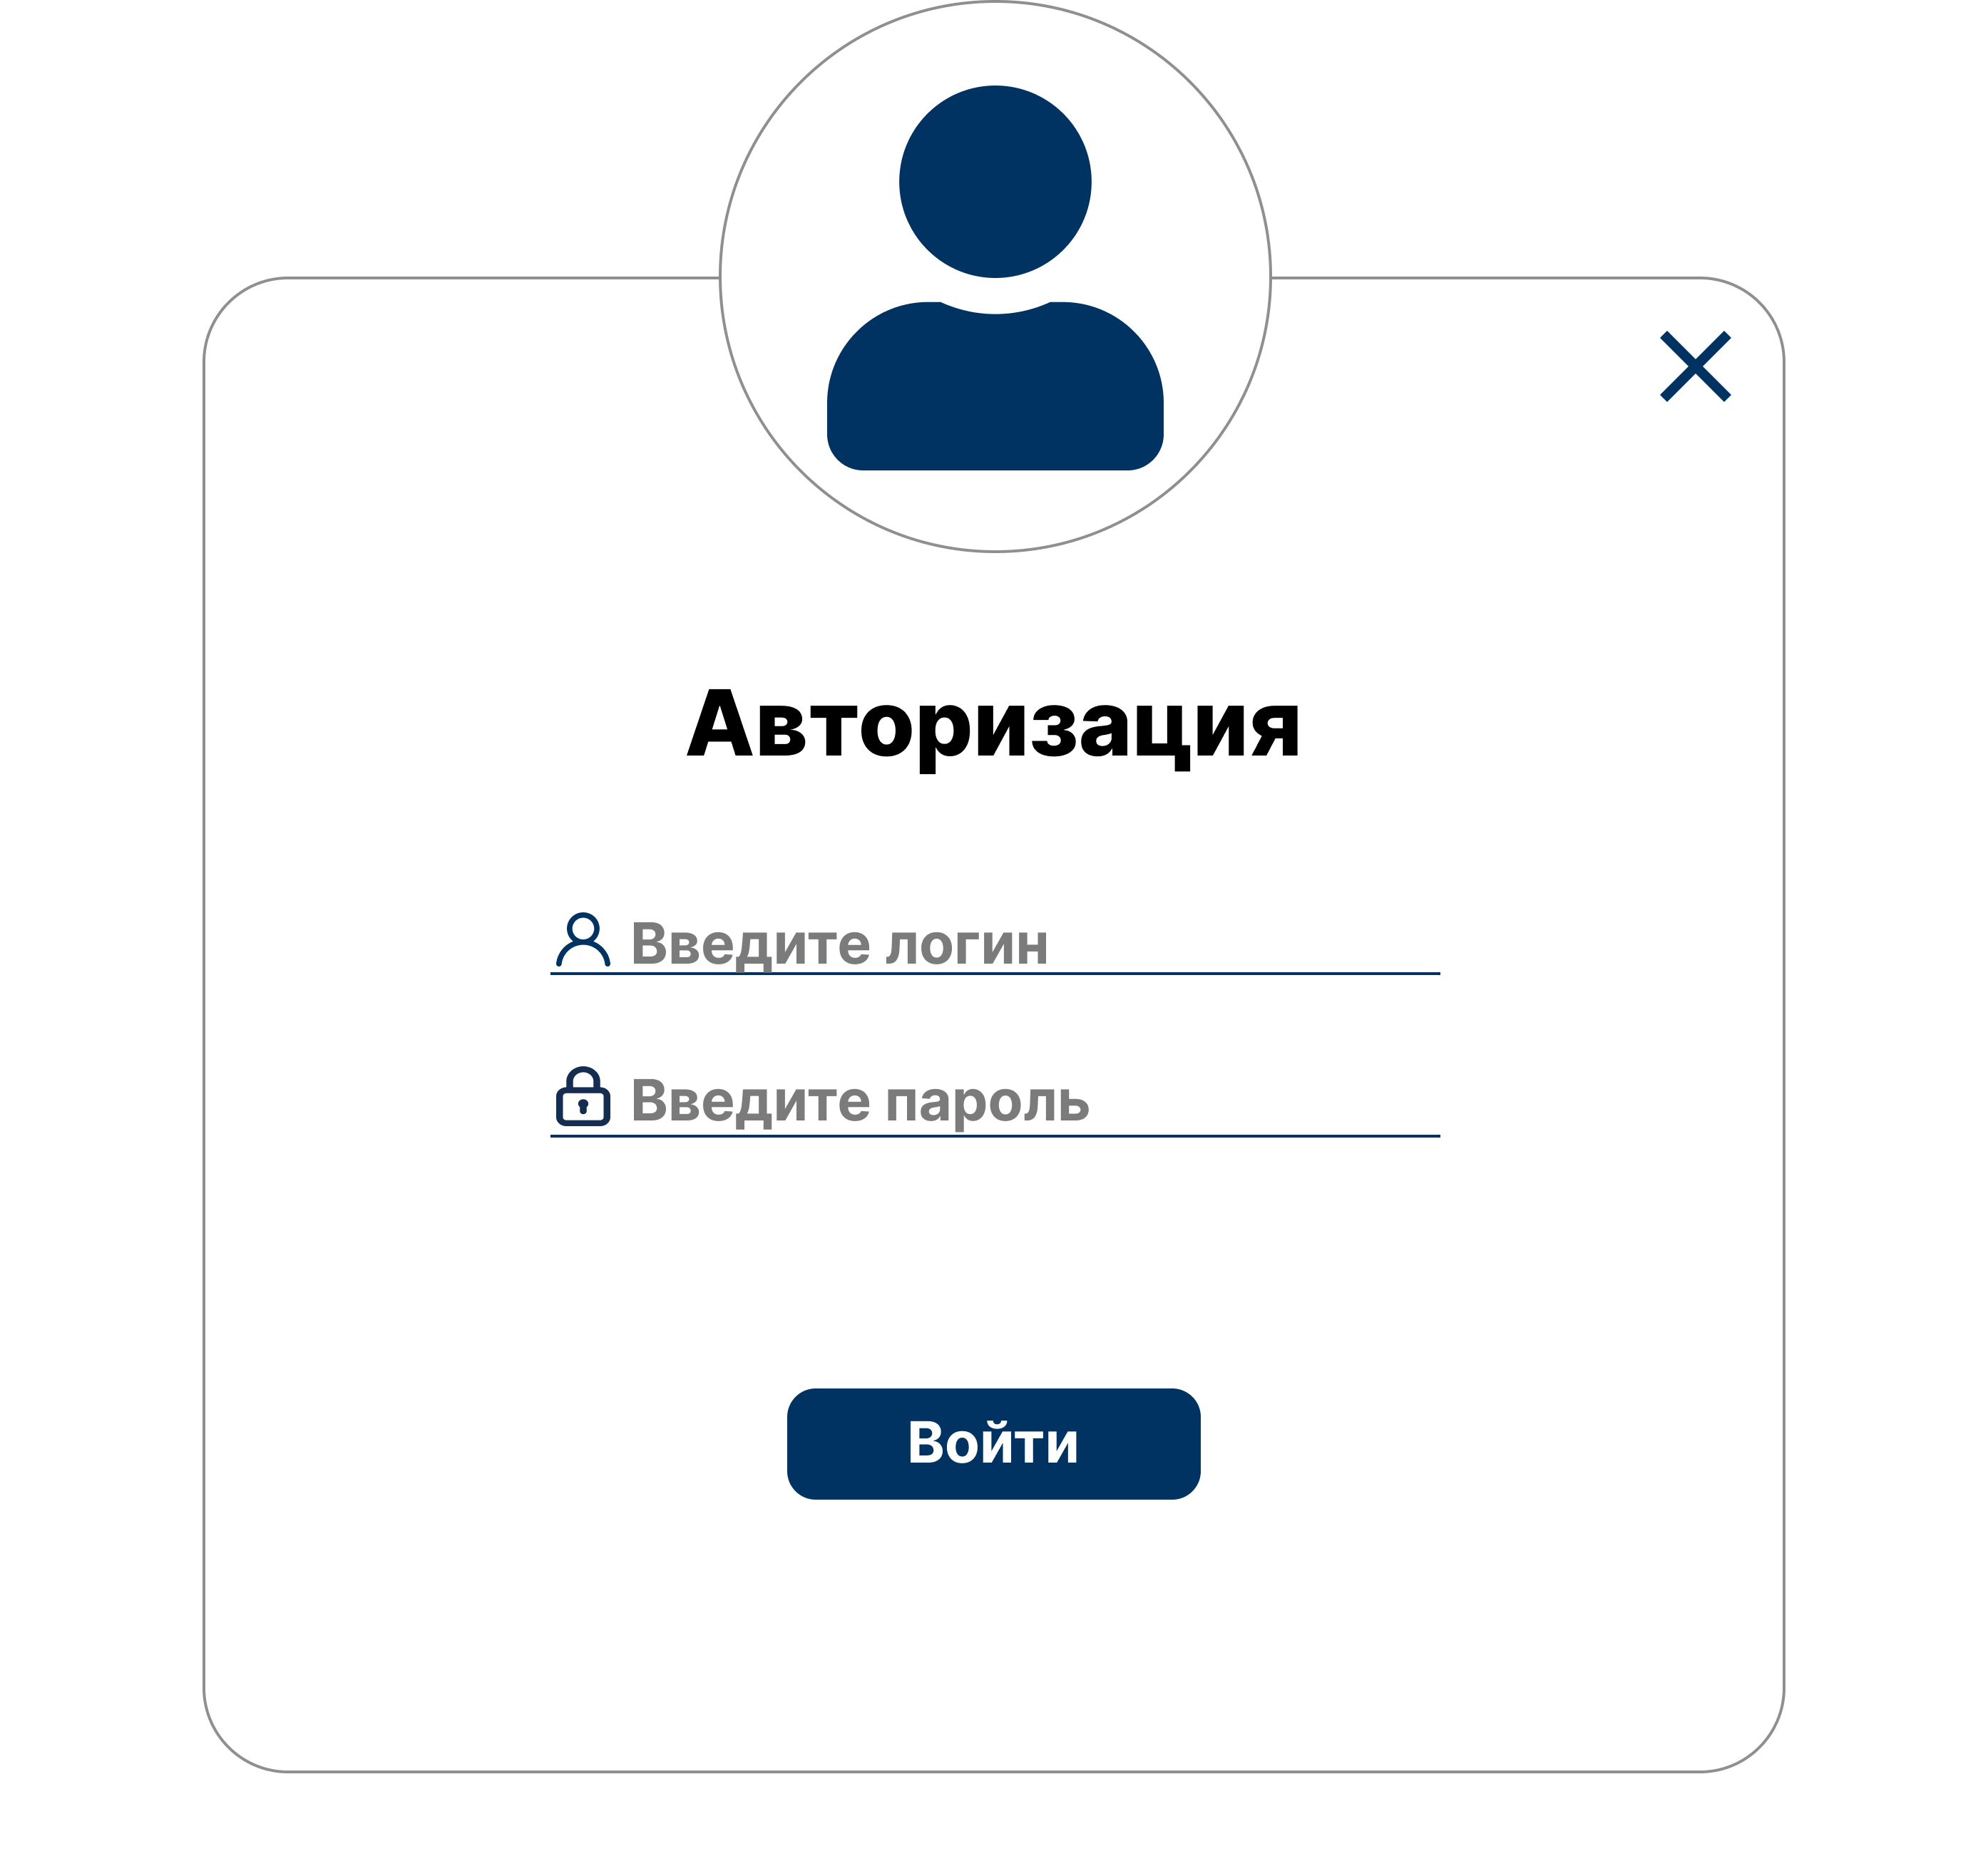

Рисунок 2 – Окно авторизации



Рисунок 3 – Окно администратора

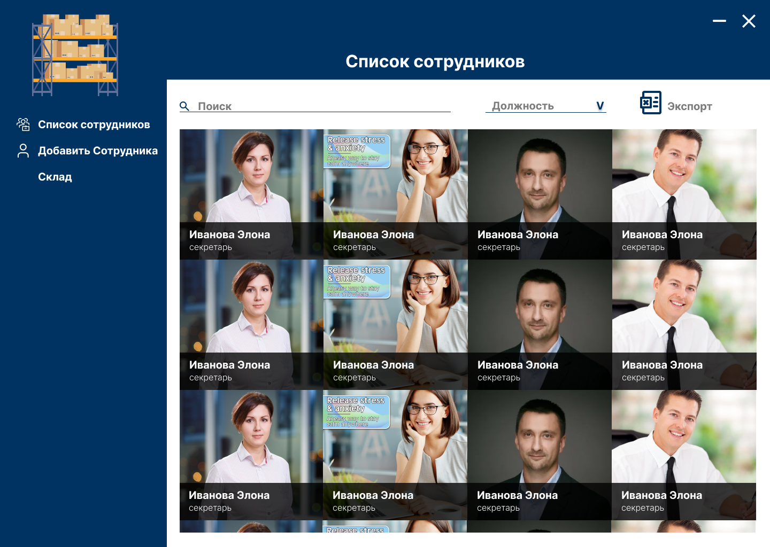

Рисунок 4 – Список сотрудников

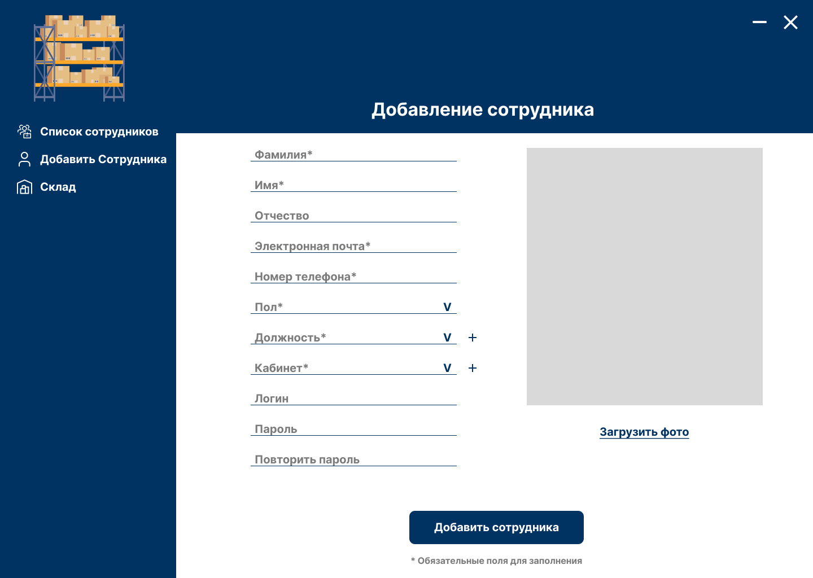

Рисунок 5 – Добавление сотрудника

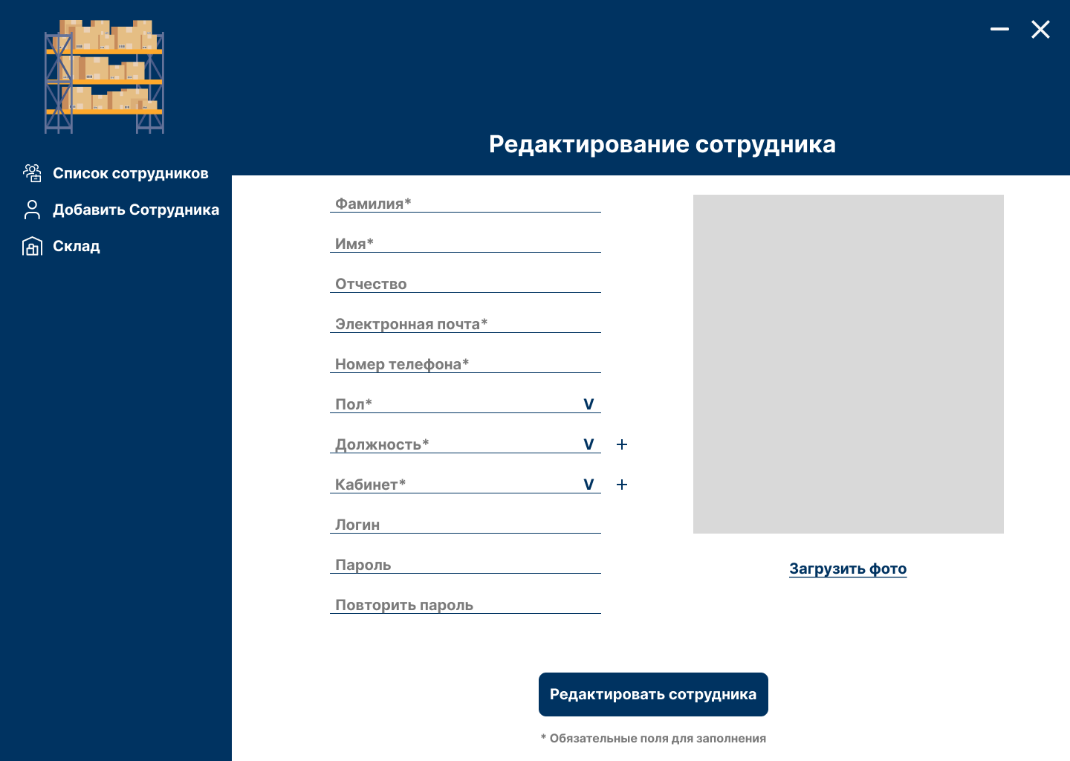

Рисунок 6 – Редактирование сотрудника

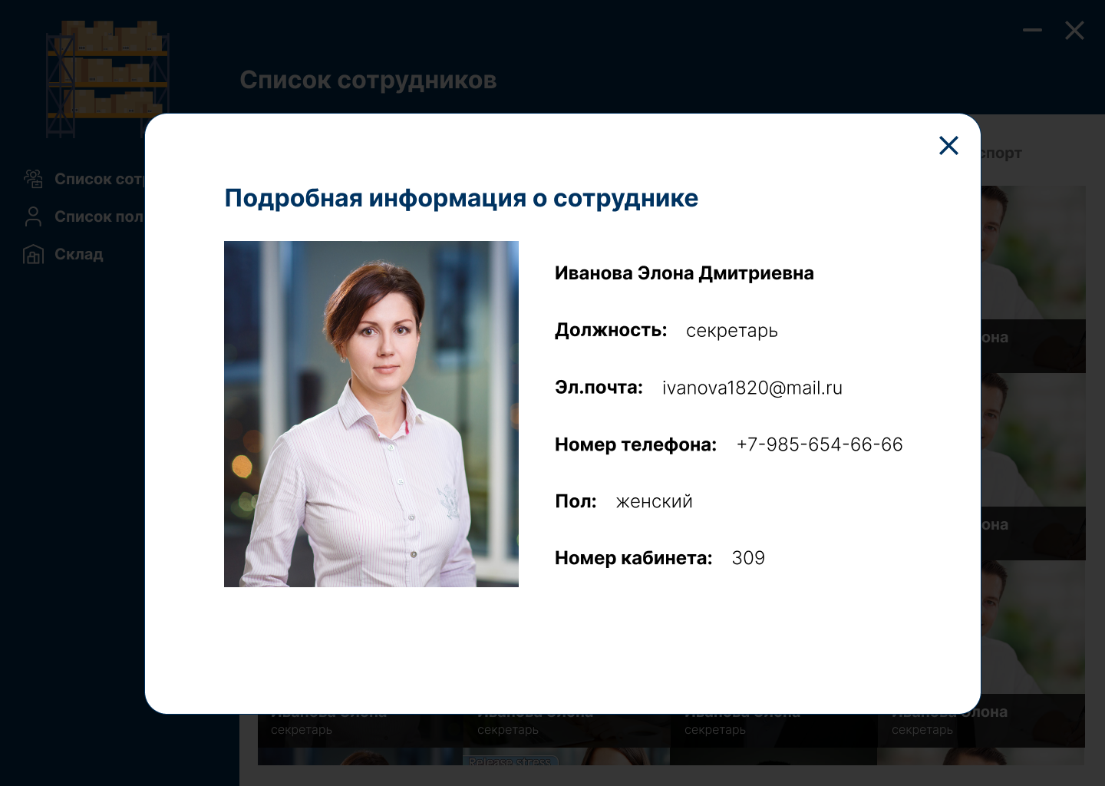

Рисунок 7 – Подробная информация о сотруднике



Рисунок 8 – Окно сотрудника

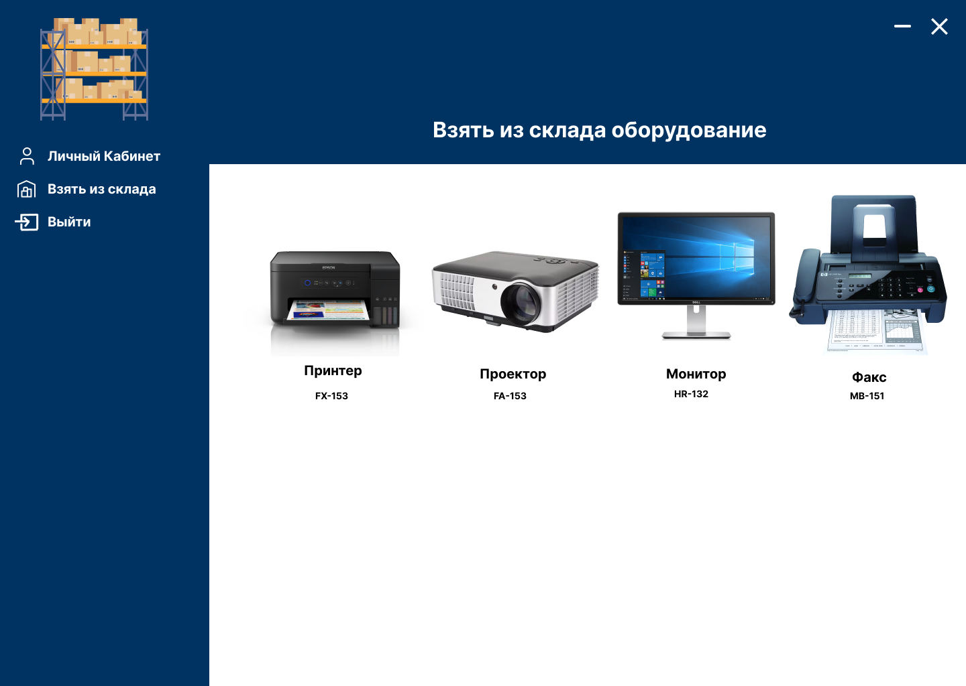

Рисунок 9 – Склад

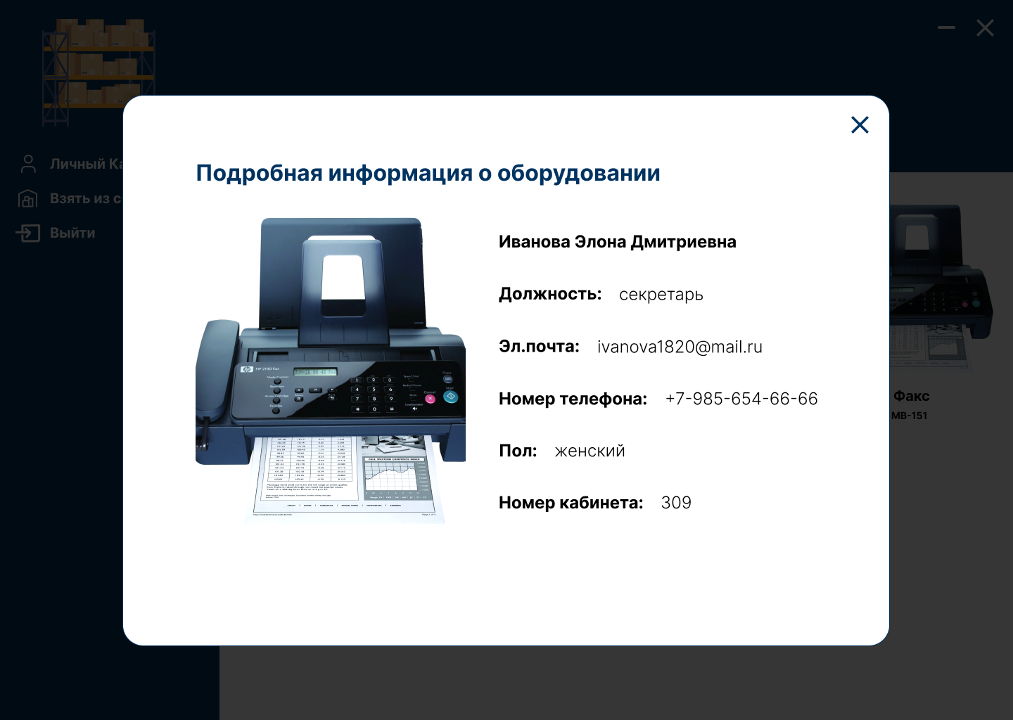

Рисунок 10 – Информация о оборудовании

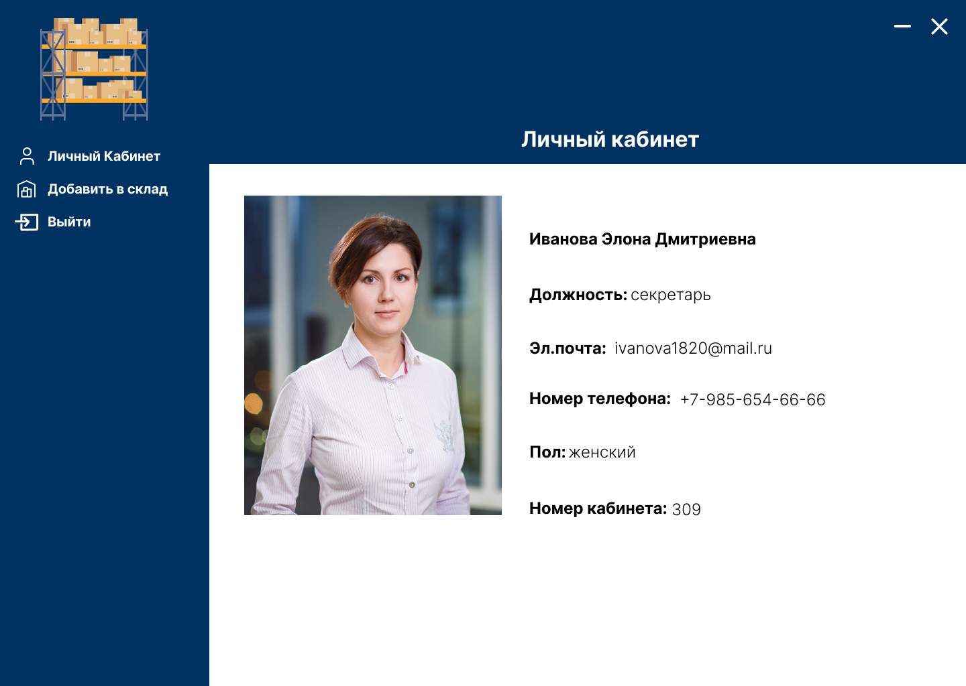

Рисунок 11 – Личный кабинет сотрудника



Рисунок 12 – Окно ответственного

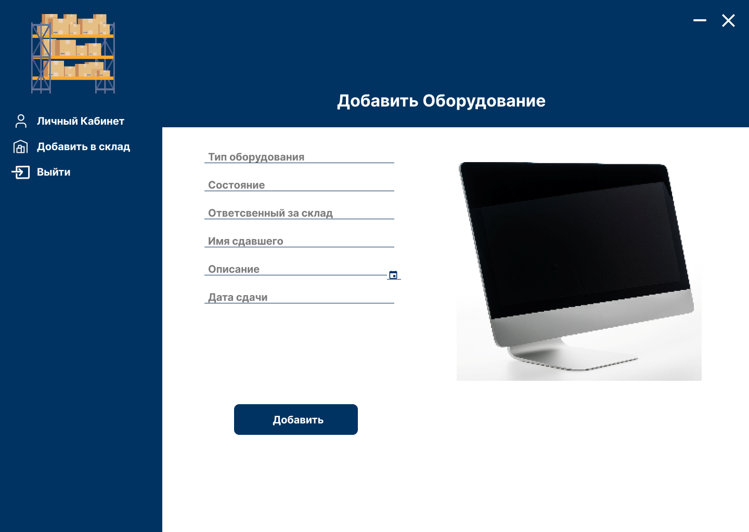

Рисунок 13 – Добавление оборудования



Рисунок 14 – Личный кабинет ответственного за склад

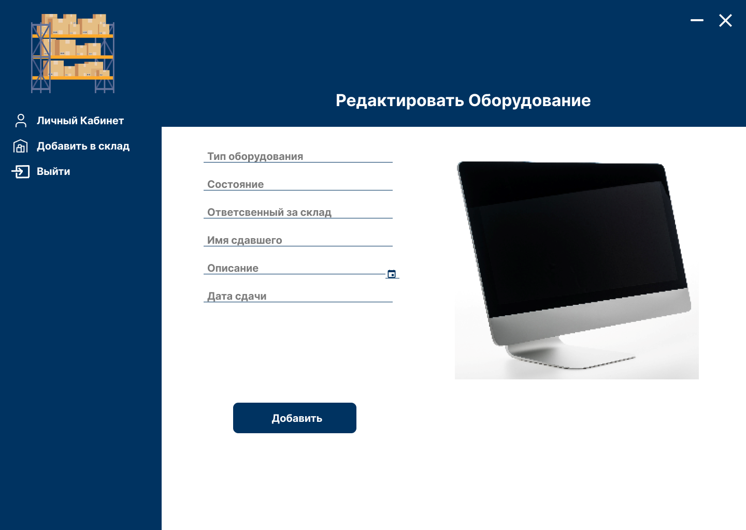

Рисунок 15 – Редактирование оборудования

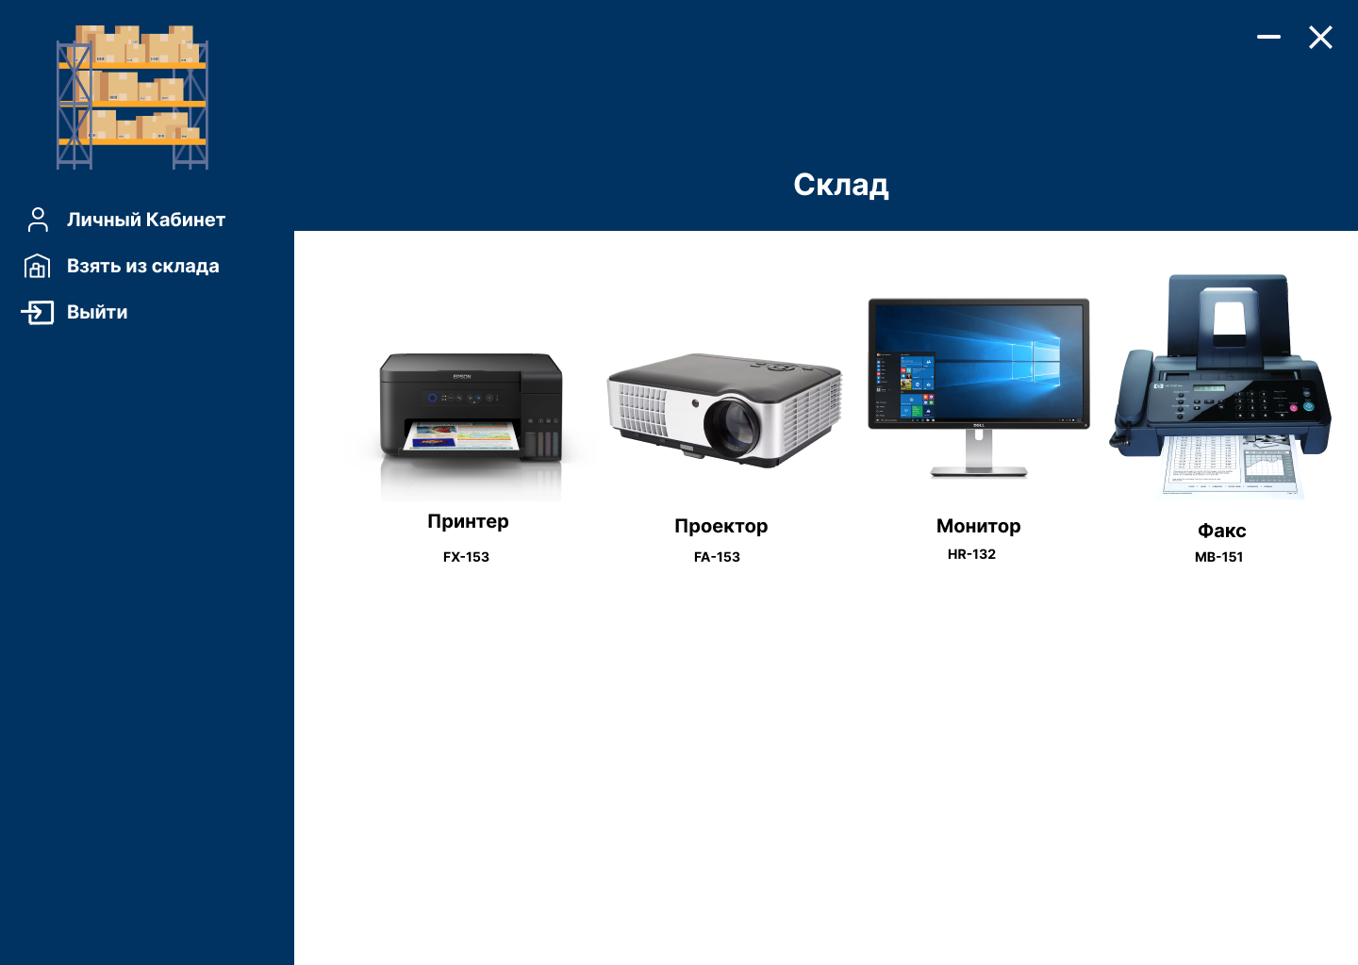

Рисунок 16 – Склад

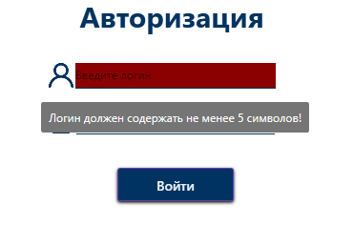

Рисунок 17 – предупреждение о необходимости ввести логин

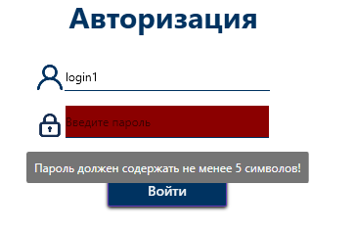

Рисунок 18 – Предупреждение о необходимости ввести пароль

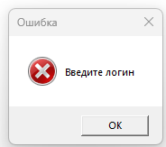

Рисунок 19 – Сообщение об ошибке

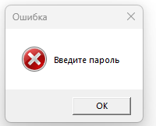

Рисунок 20 – Сообщение об ошибке ввода пароля

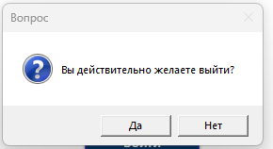

Рисунок 21 – Сообщение о подтверждении выхода

2.3. Анализ существующих разработок и выбор стратегии автоматизации

Для анализа существующих разработок и выбора стратегии автоматизации необходимо провести следующие шаги:

* 1. Изучение текущих процессов и технологий: необходимо провести анализ текущих процессов разработки, их эффективности и проблемных мест. Также важно изучить используемые технологии и инструменты.
  2. Оценка потребностей и задач: определение целей автоматизации, необходимых функций и возможных проблем, которые могут возникнуть при внедрении автоматизации.
  3. Сравнение существующих решений: изучение рынка и поиск подходящих решений автоматизации. Важно сравнить их возможности, стоимость, надежность и соответствие потребностям компании.
  4. Проведение пилотного проекта: перед полным внедрением автоматизации рекомендуется провести пилотный проект, чтобы оценить эффективность и преимущества автоматизации.
  5. Выбор стратегии автоматизации: на основе проведенного анализа выбрать оптимальную стратегию автоматизации, которая будет наиболее эффективной для компании и соответствовать ее целям и потребностям.

Основные критерии выбора стратегии автоматизации:

* стоимость внедрения и поддержки;
* простота и удобство использования;
* безопасность данных;
* перспективы развития и обновлений.

Выбор стратегии автоматизации должен быть основан на анализе и учитывать потребности компании, ее цели и возможности.

2.4. Характеристика базы данных

База данных (БД) является ядром банка данных и представляет совокупность взаимосвязанных и вместе хранящихся данных из определенной предметной области, организованных специальным образом и хранимых во внешней памяти (файлах базы данных).

В компьютерных базах данных может содержаться любая информация: от простого текста (например, фамилия, имя и адрес) до сложной структуры, включая рисунки, звуки и изображения.

Таким образом, при разработке автоматизированной информационной системы предприятия ключевым вопросом является создание соответствующей базы данных.

Основными целями проектирования базы данныхПАО «МАК «ВЫМПЕЛ» являются:

* экономия времени, т.е. обеспечение доступа к данным за приемлемое время;
* правильность и достоверность информации.

Задачей процесса проектирования рассматриваемой базы данных является разработка проекта, который должен удовлетворять требованиям, вытекающим из современного этапа развития технологии базы данных.

Необходимость разработки и реализации базы данных ПАО «МАК «ВЫМПЕЛ» обосновывается потребностью в совершенствовании существующей технологии учета заказов ракетных деталей в организации ПАО «МАК «ВЫМПЕЛ».

Для реализации основной деятельности необходимо автоматизировать следующие задачи:

* добавление оборудования;
* добавление сотрудников;

Все входящие объекты, связанные с обеспечением деятельности данной организации и в результате функционирования базы данных пройдут в соответствии с технологическими стандартами и инструкциями и преобразуются в конечные результаты, необходимые для эффективной организационной деятельности организации ПАО «МАК «ВЫМПЕЛ».

Информационная модель – модель объекта, представленная в виде информации, описывающей существенные для данного рассмотрения параметры и переменные величины объекта, связи между ними, входы и выходы объекта и позволяющая путем подачи на модель информации об изменениях входных величин моделировать возможные состояния объекта. ER-диаграмма.

* 1. Таблица Пользователь (User) – содержит данные о пользователях. Визуальное представление находится в таблице 1. Имеет внешний ключ с таблицей Роль (Role) (таблица 2)
  2. Таблица Сотрудник (Customers) – содержит данные о сотрудниках. Визуальное представление находится в таблице 3. Имеет внешние ключи с таблицами Пользователь (User) (Таблица 1), Оборудование (Equipment) (Таблица 7) и Пол (Gender) (Таблица 4).
  3. Таблица Пол (Gender) – содержит данные о поле сотрудника. Визуальное представление находится в таблице 4.
  4. Таблица Состояние (Condition) – содержит данные о состоянии оборудования. Визуальное представление находится в таблице 5.
  5. Таблица Ответственный за склад (CustomersResponsible) – содержит данные об ответственном за склад. Визуальное представление находится в таблице 6.
  6. Таблица Оборудование (Equipment) – содержит данные об оборудовании. Визуальное представление находится в таблице 7.
  7. Таблица Номер кабинета (NumCab) – содержит данные о номере кабинета сотрудника. Визуальное представление находится в таблице 8.
  8. Таблица Должность (Post) – содержит данные о должности сотрудника. Визуальное представление находится в таблице 9.
  9. Таблица Тип оборудования (TypeofEquipment) – содержит данные о типе оборудования. Визуальное представление находится в таблице 10.

В приложении 3 представлена ER диаграмма.

Таблица 1 – Пользователь (User)

|  |  |  |  |  |
| --- | --- | --- | --- | --- |
| Наименование поля | Идентификатор поля | Тип поля | Длина поля | Прочее |
| № п/п | UserId | int |  | Идентификатор, ключевое поле |
| Логин | Login | nvarchar | 50 |  |
| Пароль | Password | nvarchar | 50 |  |
| № п/п | RoleId | int |  | Внешний ключ к таблице Role |

Таблица 2 – Роль (Role)

|  |  |  |  |  |
| --- | --- | --- | --- | --- |
| Наименование поля | Идентификатор поля | Тип поля | Длина поля | Прочее |
| № п/п | RoleId | int |  | Идентификатор, ключевое поле |
| Название роли | RoleName | nvarchar | 50 |  |

Таблица 3 – Сотрудник (Customers)

|  |  |  |  |  |
| --- | --- | --- | --- | --- |
| Наименование поля | Идентификатор поля | Тип поля | Длина поля | Прочее |
| № п/п | CustomersID | int |  | Идентификатор, ключевое поле |
| Имя | NameCust | nvarchar | 70 |  |
| Фамилия | SurnameCust | nvarchar | 70 |  |
| Отчество | PatronomycCust | nvarchar | 70 |  |
| Почта | EmailCust | nvarchar | 70 |  |
| Номер телефона | PhoneCust | nvarchar | 70 |  |
| № п/п | GenderID | int |  | Внешний ключ к таблице Gender |
| Фото сотрудника | Photo | varbinary | MAX |  |
| Должность | PostID | int | 17 | Внешний ключ к таблице Post |
| № п/п | NumCabID | int |  | Внешний ключ к таблице Cab |
| № п/п | UserID | int |  | Внешний ключ к таблице User |

Таблица 4 – Пол (Gender)

|  |  |  |  |  |
| --- | --- | --- | --- | --- |
| Наименование поля | Идентификатор поля | Тип поля | Длина поля | Прочее |
| № п/п | GenderId | int |  | Идентификатор, ключевое поле |
| Название пола | GenderName | nvarchar | 50 |  |

Таблица 5 – Состояние (Condition)

|  |  |  |  |  |
| --- | --- | --- | --- | --- |
| Наименование поля | Идентификатор поля | Тип поля | Длина поля | Прочее |
| № п/п | ConditionId | int |  | Идентификатор, ключевое поле |
| Состояние | ConditionName | nvarchar | 50 |  |

Таблица 6 – Ответственный за склад (CustomersResponsible)

|  |  |  |  |  |
| --- | --- | --- | --- | --- |
| Наименование поля | Идентификатор поля | Тип поля | Длина поля | Прочее |
| № п/п | IDCustomersResponsible | int |  | Идентификатор, ключевое поле |
| Состояние | NameResponsible | nvarchar | 50 |  |

Таблица 7 – Оборудование (Equipment)

|  |  |  |  |  |
| --- | --- | --- | --- | --- |
| Наименование поля | Идентификатор поля | Тип поля | Длина поля | Прочее |
| № п/п | EquipmentID | int |  | Идентификатор, ключевое поле |
| Тип оборудования | TypeofEquipmentID | int |  |  |
| Состояние | ConditionID | int |  | Внешний ключ к таблице Condition |
| Фото | Photo | nvarchar | 70 |  |
| Имя | Name | nvarchar | 70 |  |
| Описание | Description | nvarchar | 70 |  |
| Дата сдачи | DateOfDelivery | date |  | Внешний ключ к таблице Gender |
| Дата получения | DateOfCapture | date | MAX |  |
| Сотрудник | IdCustomers | int | 17 | Внешний ключ к таблице Post |
| Ответственный за склад | IdCustomersResponsible | int |  | Внешний ключ к таблице Cab |
| Серийный номер | SerNum |  |  | Внешний ключ к таблице User |

Таблица 8 – Номер кабинета (NumCab)

|  |  |  |  |  |
| --- | --- | --- | --- | --- |
| Наименование поля | Идентификатор поля | Тип поля | Длина поля | Прочее |
| № п/п | NumCabID | int |  | Идентификатор, ключевое поле |
| Состояние | NumCabName | nvarchar | 50 |  |

Таблица 9 – Должность (Post)

|  |  |  |  |  |
| --- | --- | --- | --- | --- |
| Наименование поля | Идентификатор поля | Тип поля | Длина поля | Прочее |
| № п/п | PostID | int |  | Идентификатор, ключевое поле |
| Должность | PostName | nvarchar | 50 |  |

Таблица 10 – Тип оборудования (TypeofEquipment)

|  |  |  |  |  |
| --- | --- | --- | --- | --- |
| Наименование поля | Идентификатор поля | Тип поля | Длина поля | Прочее |
| № п/п | TypeofEquipmentID | Int |  | Идентификатор, ключевое поле |
| Тип оборудования | TypeofEquipmentName | Nvarchar | 50 |  |

2.5. Сценарий диалога информационной системы

На рисунке 22 представлен сценарий диалога информационной системы.



Рисунок 22 – Сценарий диалога

2.6. Реализация информационной системы

Анализ требований: на этом этапе определяются функциональные и нефункциональные требования к системе на основе предоставленных данных о бизнес-процессах компании и ее потребностях в учете и хранении вещей.

Проектирование базы данных: С учетом ключевых сущностей (заказы, пользователи, сотрудники, склады и т.д.) проектируется структура базы данных с определением таблиц, их полей, связей между таблицами и использованием внешних ключей для обеспечения целостности данных.

Разработка пользовательского интерфейса: создается пользовательский интерфейс системы, который позволит пользователям взаимодействовать с базой данных, добавлять, редактировать и просматривать информацию о хранящихся вещах, заказах и т.д.

Написание бизнес-логики: разрабатывается логика обработки данных в системе, включая функции управления заказами, учета сотрудников, управления складами и т.д.

Интеграция с внешними системами: при необходимости система интегрируется с другими информационными системами компании для обмена данными и обеспечения единой информационной среды.

Тестирование и отладка: после разработки проводятся тесты функциональности и производительности системы, выявляются и устраняются ошибки и недочеты.

Внедрение и обучение персонала: после успешного завершения тестирования система внедряется на предприятии, а сотрудникам проводится обучение по работе с новой информационной системой.

Поддержка и сопровождение: после внедрения системы обеспечивается ее поддержка, проведение регулярных обновлений и устранение возникающих проблемных ситуаций.

При запуске программы первое, что встречает пользователя, – это окно авторизации. Для входа в систему ему нужно ввести логин и пароль. Если данные введены корректно, то открывается главное окно того пользователя, под какой ролью он зашел. При следующем открытии программы пользователь автоматически попадет уже на главное окно. На рисунке 17 представлено окно авторизации. Также в программе предусмотрены различные информационные сообщения: ошибка, информация и вопрос о подтверждении действия. Эти окна представлены на рисунках 17-22.

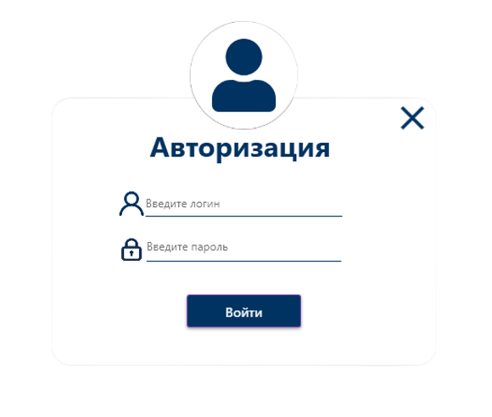

Рисунок 17 – Окно Авторизации



Рисунок 18 – Предупреждение о необходимости ввести логин



Рисунок 19 – Предупреждение о необходимости ввести пароль



Рисунок 20 – Сообщение об ошибке



Рисунок 21 – Сообщение об ошибке ввода пароля



Рисунок 22 – Подтверждения пароля

Для начала рассмотрим роль администратора. После успешной авторизации он попадает на главное окно администратора на рисунке 23. Так же в программе представлен список всех сотрудников в информационной системе. Администратор может искать людей, исходя из данных (фамилия, имя, должность), а также может скачивать список сотрудников через экспорт Окно со списком сотрудников представлено на рисунке 24. Из этого окна администратор также может перейти к добавлению нового сотрудника. Так же в программе предоставлен Экспорт списка сотрудников в Word файле рисунок 27-28.



Рисунок 23 – Главное окно

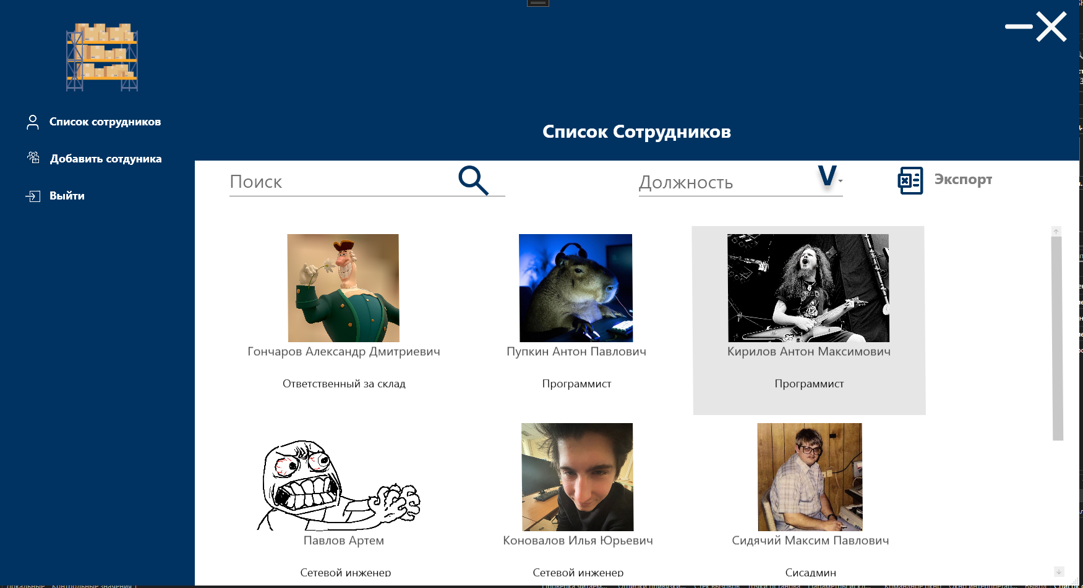

Рисунок 24 – Список сотрудников

Перейдем к окну добавления нового сотрудника. Данное окно представлено на рисунке 24. Дальше необходимо заполнить данные. Не все данные необходимо заполнять, после заполнения данных необходимо нажать на кнопку Добавить сотрудника. Появится сообщение о том, что сотрудник добавлен. Окна внесения информации представлены на рисунках 25-26.

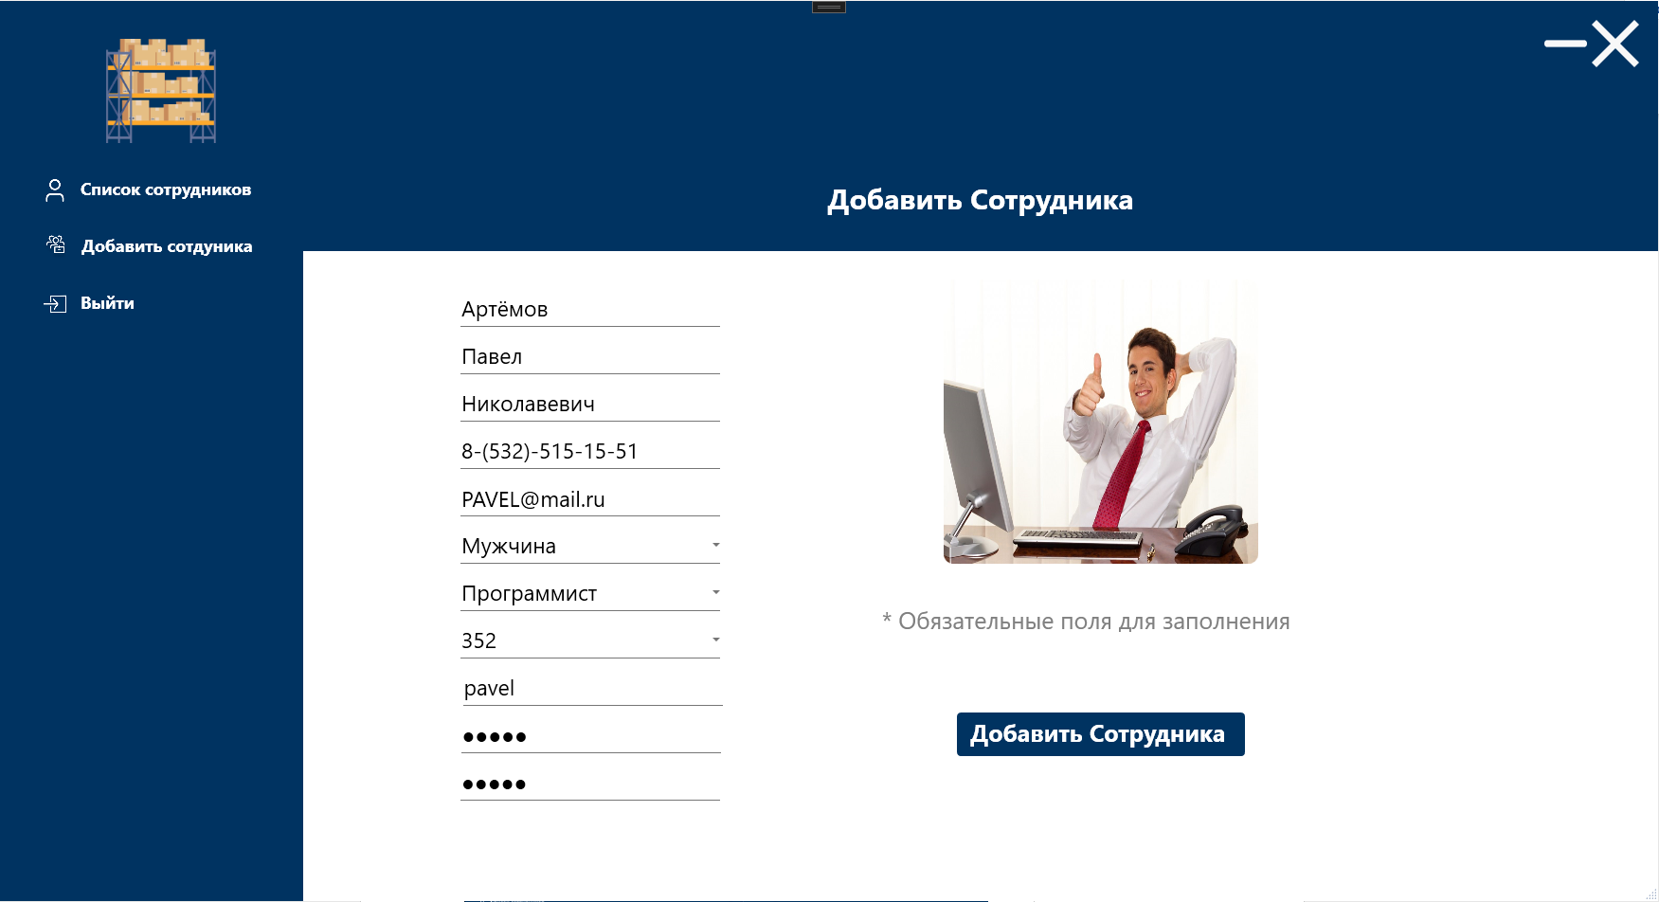

Рисунок 25 – Добавление сотрудника

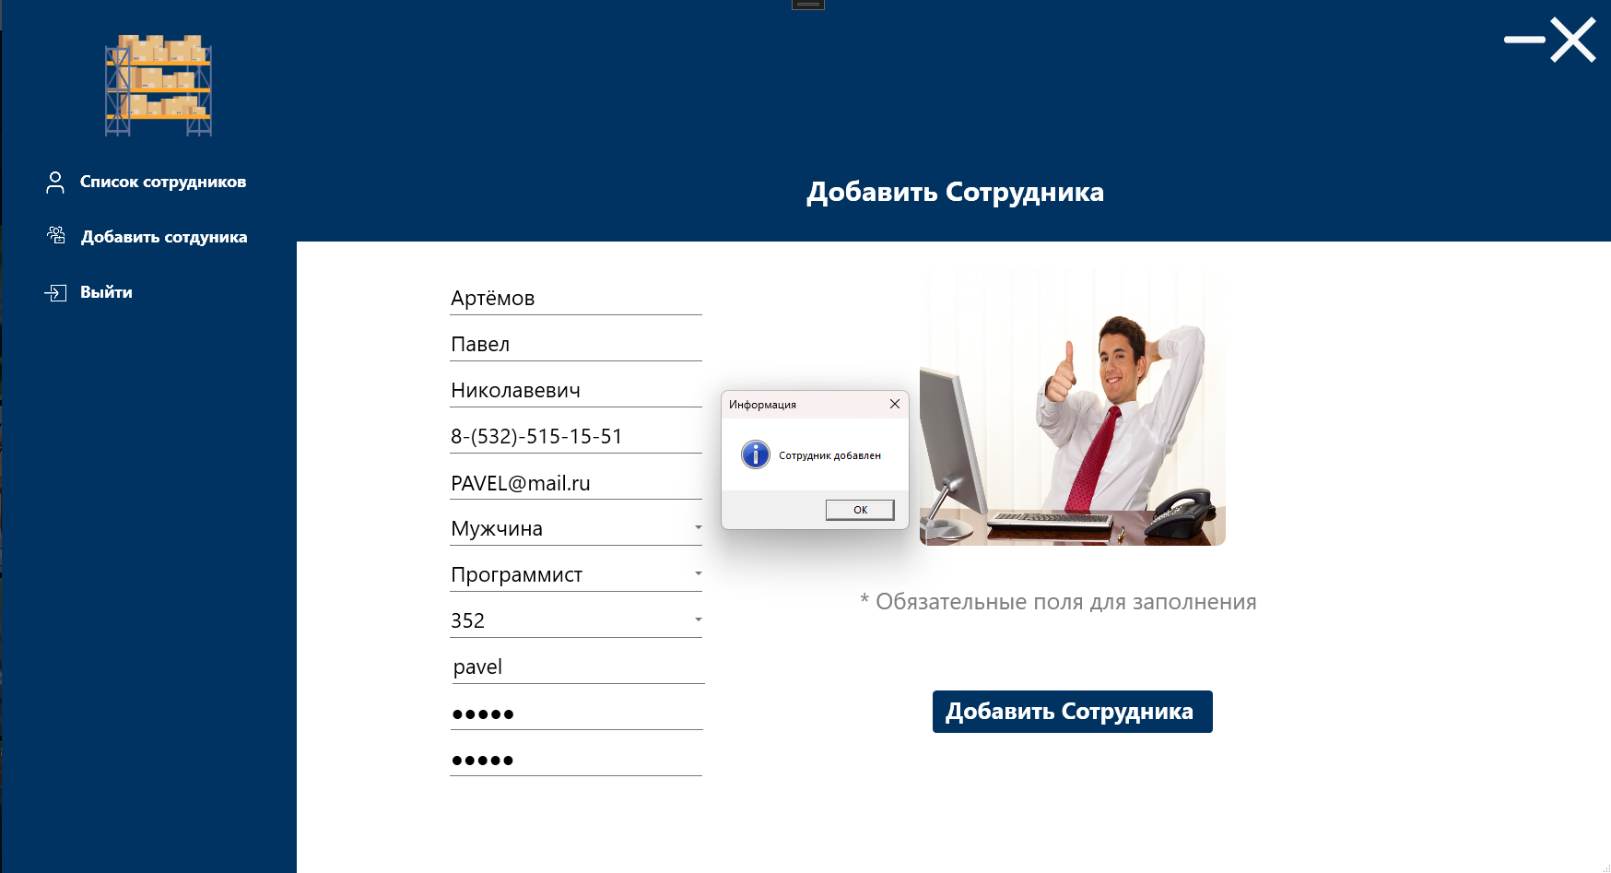

Рисунок 26 – Успешное добавление

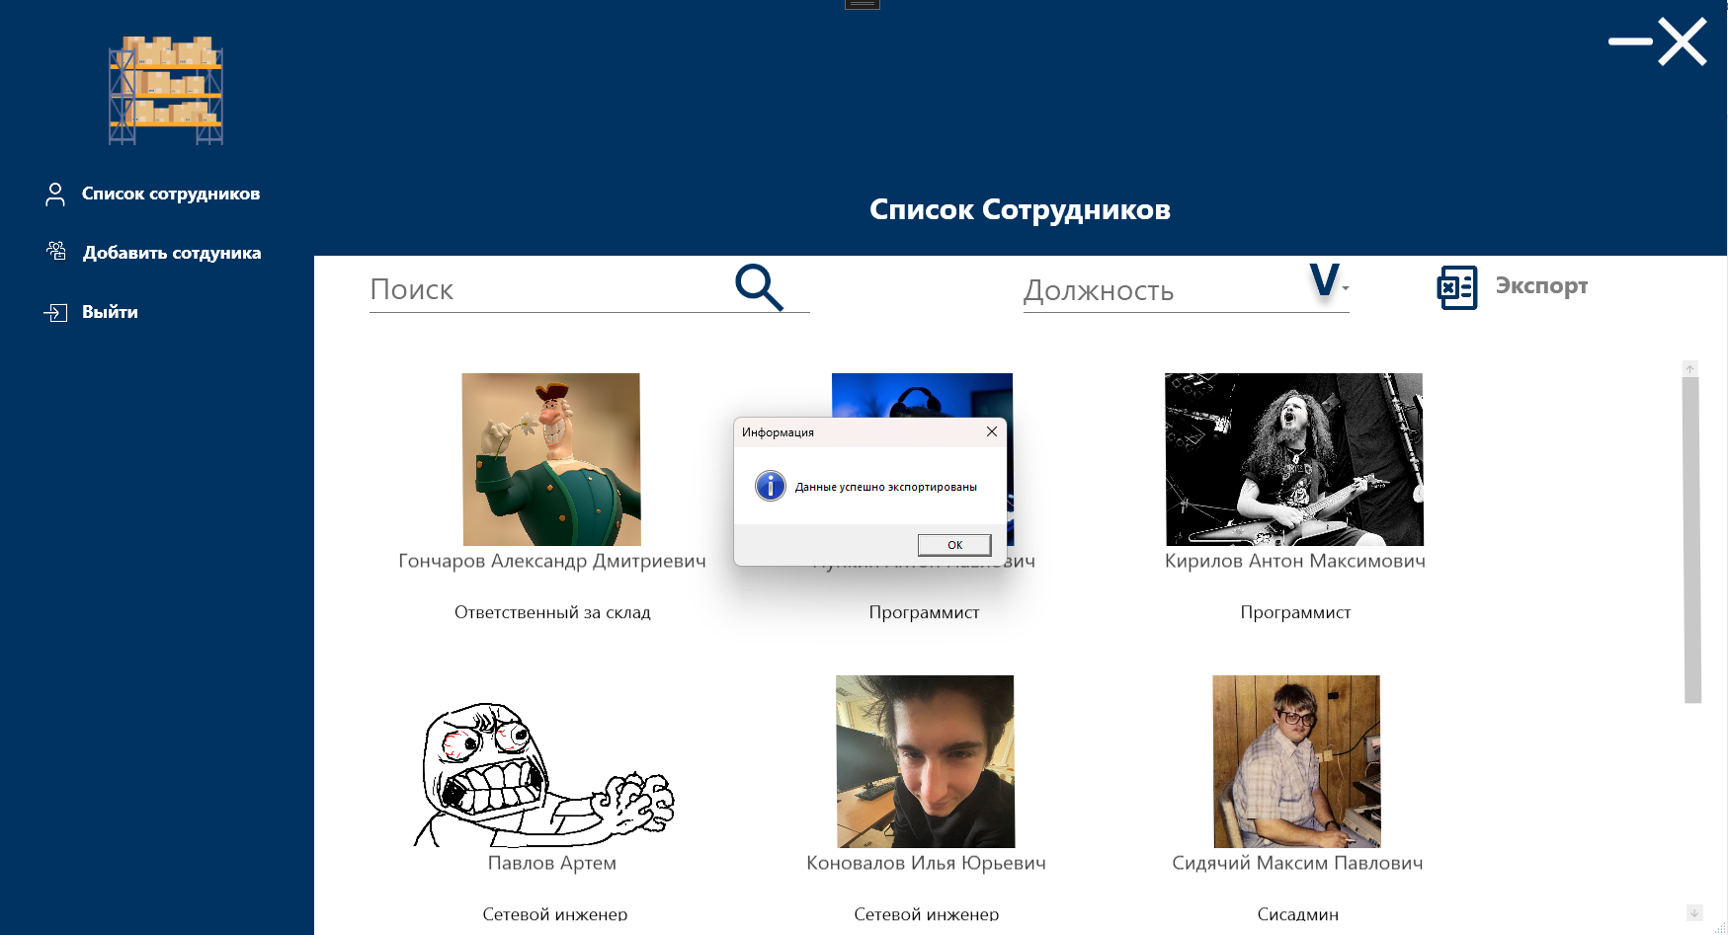

Рисунок 27 – Успешный экспорт 

Рисунок 28 – Файл экспорта

Теперь перейдем к окну сотрудника, в котором изначально нам предоставлено главное окно рисунок 29. В личном кабинете мы можем просмотреть личную информацию о сотруднике рисунок 30.

В окне Взять из склада сотрудник может просмотреть наличие оборудовании на складе, а также просмотреть информации о оборудовании затем взять это оборудование из склада рисунок 30-31.



Рисунок 29 – Главное окно

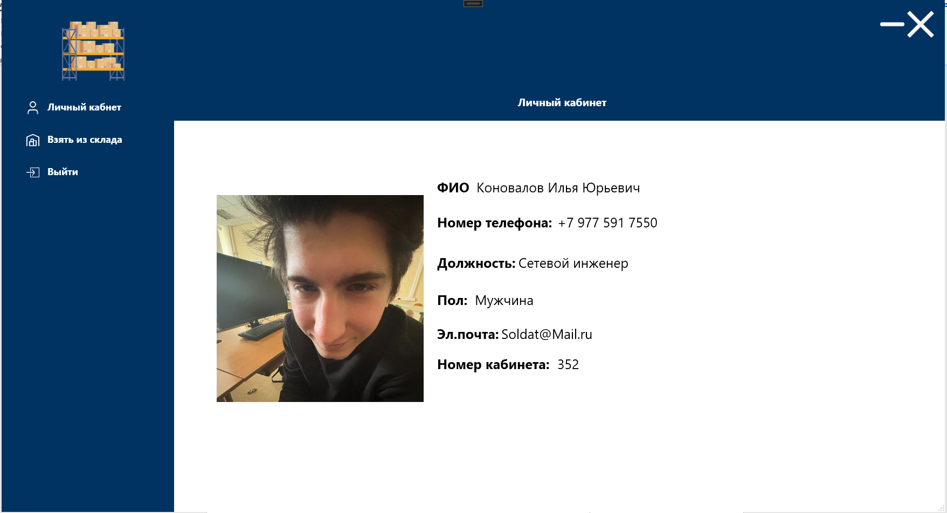

Рисунок 30 – Личный кабинет

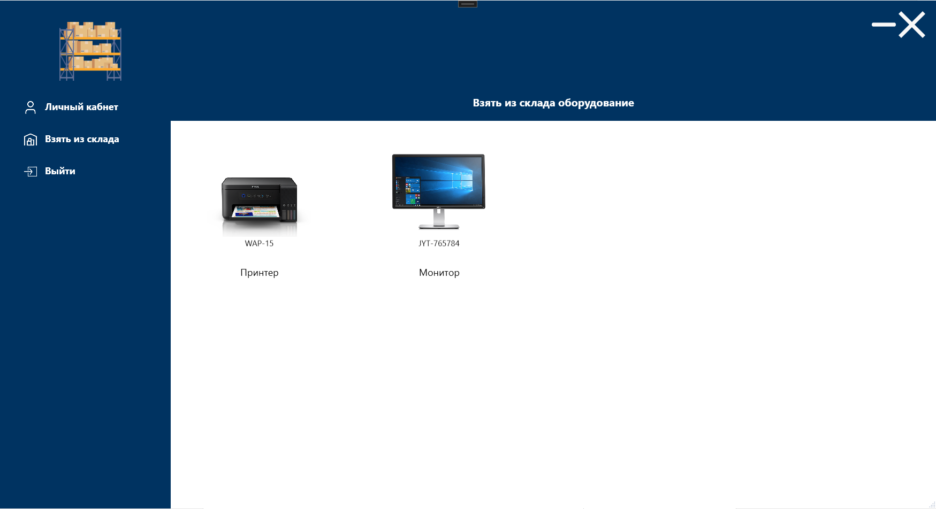

Рисунок 31 – Склад

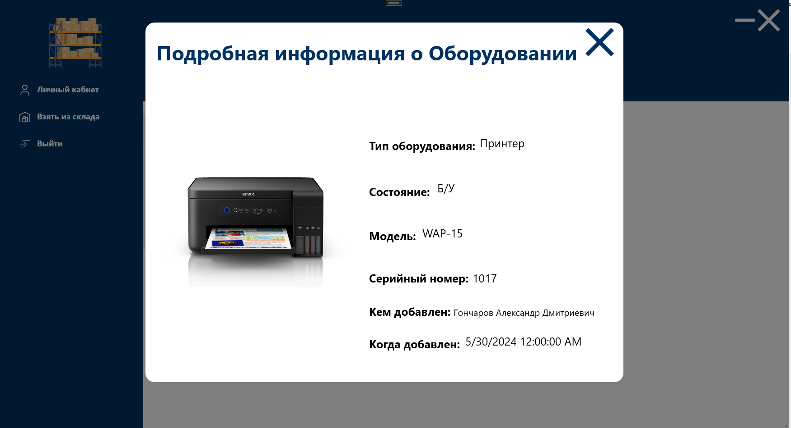

Рисунок 32 – Информация о оборудовании

Теперь перейдем к окну ответственного за склад, изначально нас встречает главное окно рисунок 33.

В окне личного кабинета нас встречает информация о сотруднике рисунок 34.

В окне добавление в склад сотрудник может добавить новое оборудование в склад рисунок 35.

В окне склад мы можем видеть добавленное оборудование рисунок 37.

Успешное добавление на рисунке 36.

Так же Сотрудник может просматривать личную информацию о оборудовании и редактировать его рисунок 38-40



Рисунок 33 – Главное окно

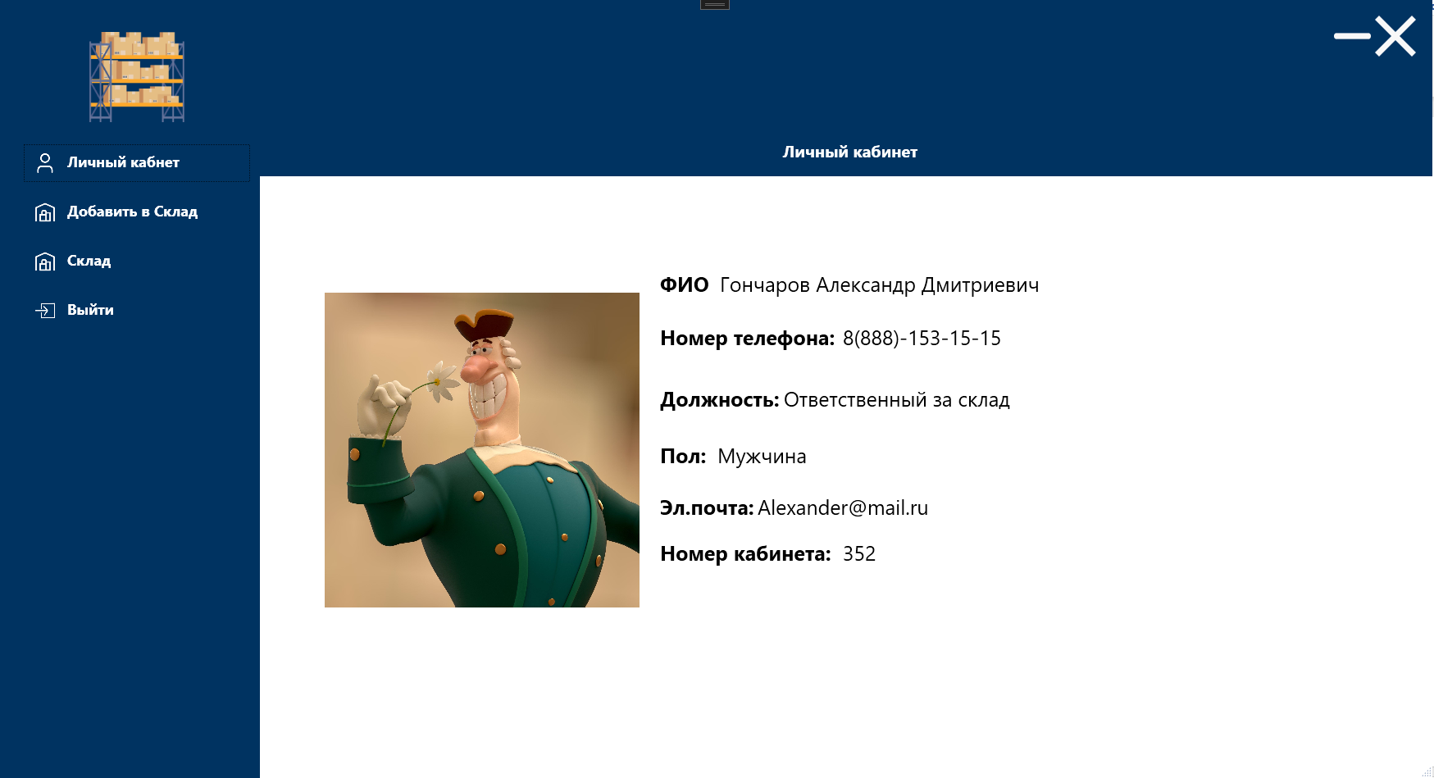

Рисунок 34 – Личный кабинет

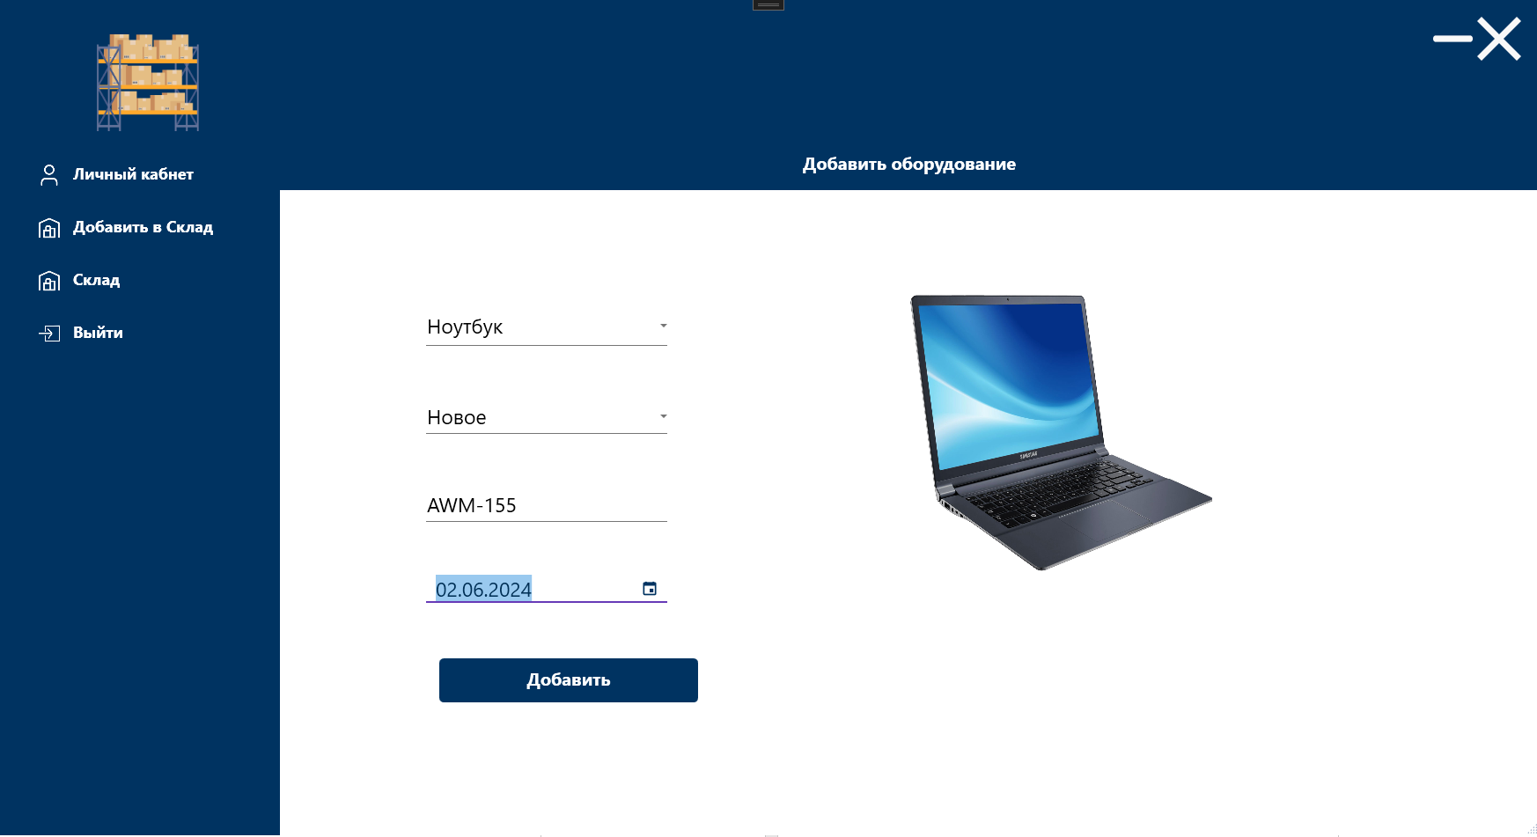

Рисунок 35 – Добавление оборудования

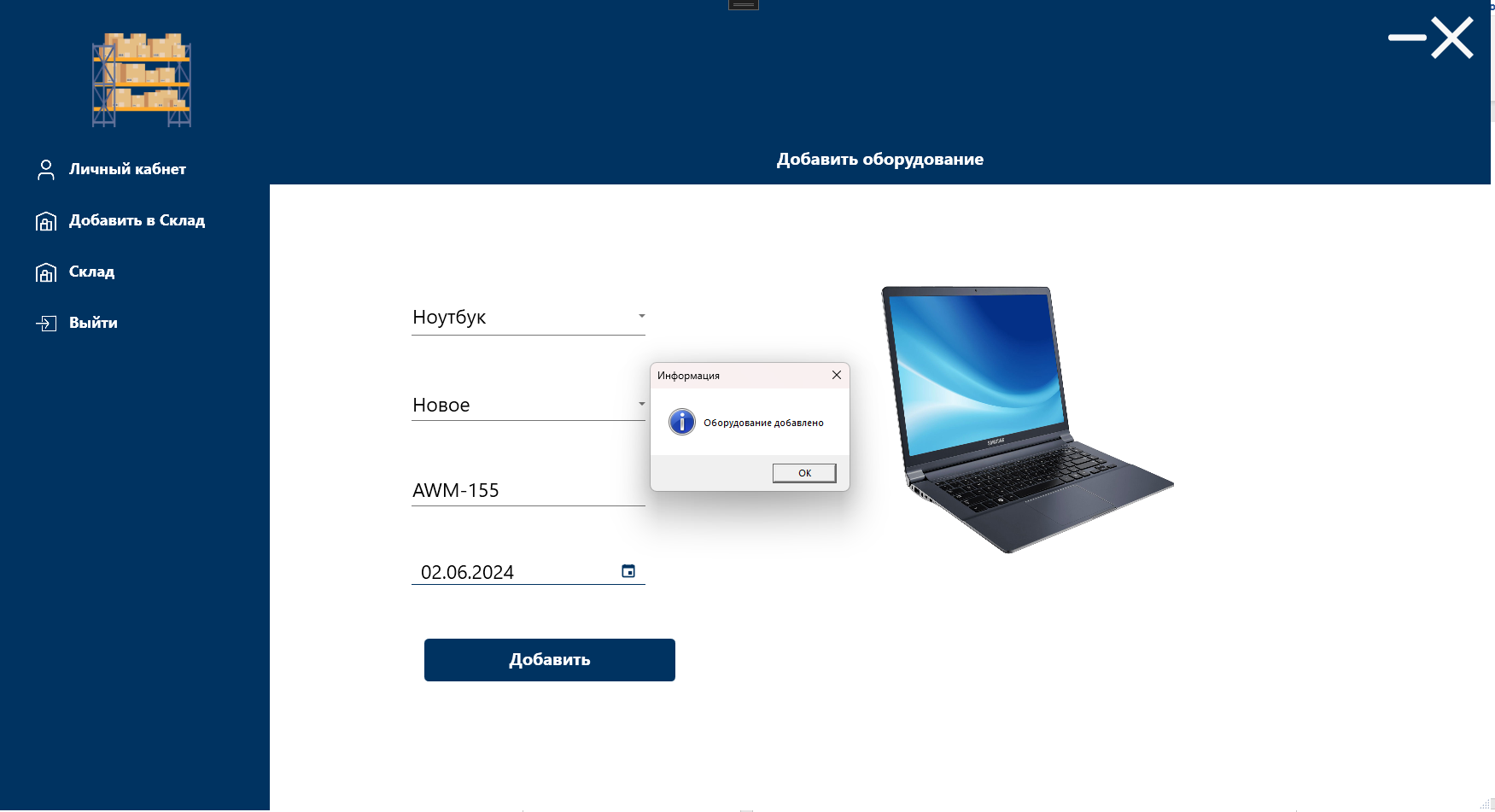

Рисунок 36 – Успешное добавление

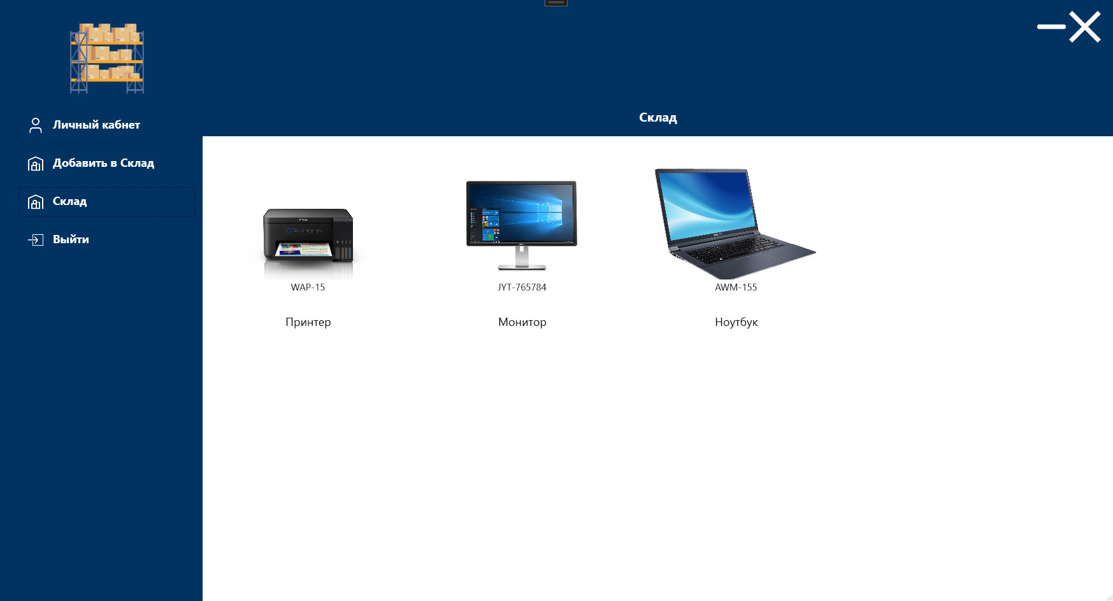

Рисунок 37 – Склад

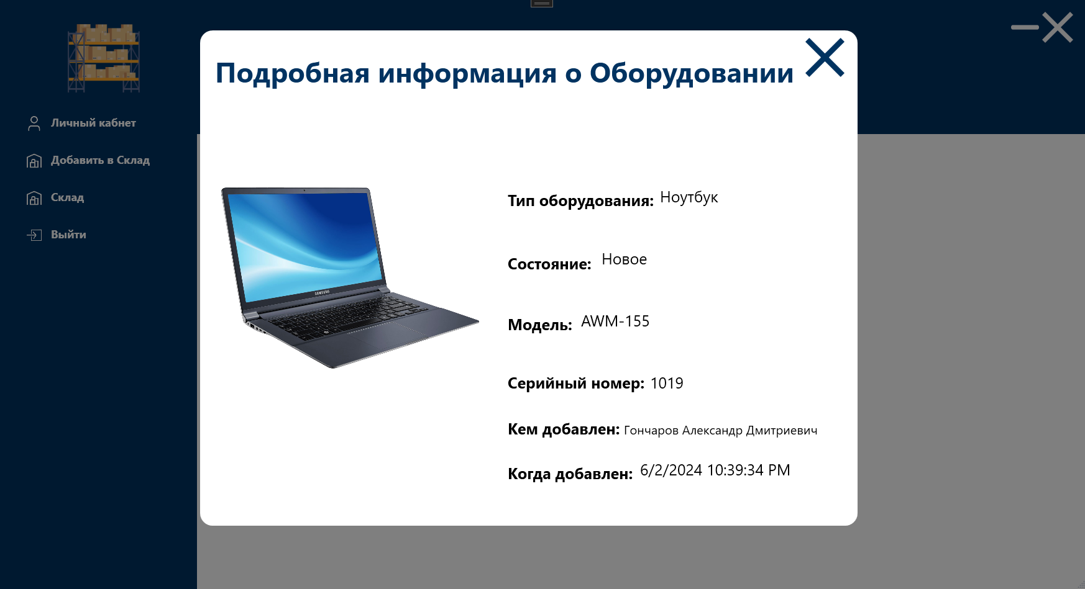

Рисунок 38 – Информация о оборудовании

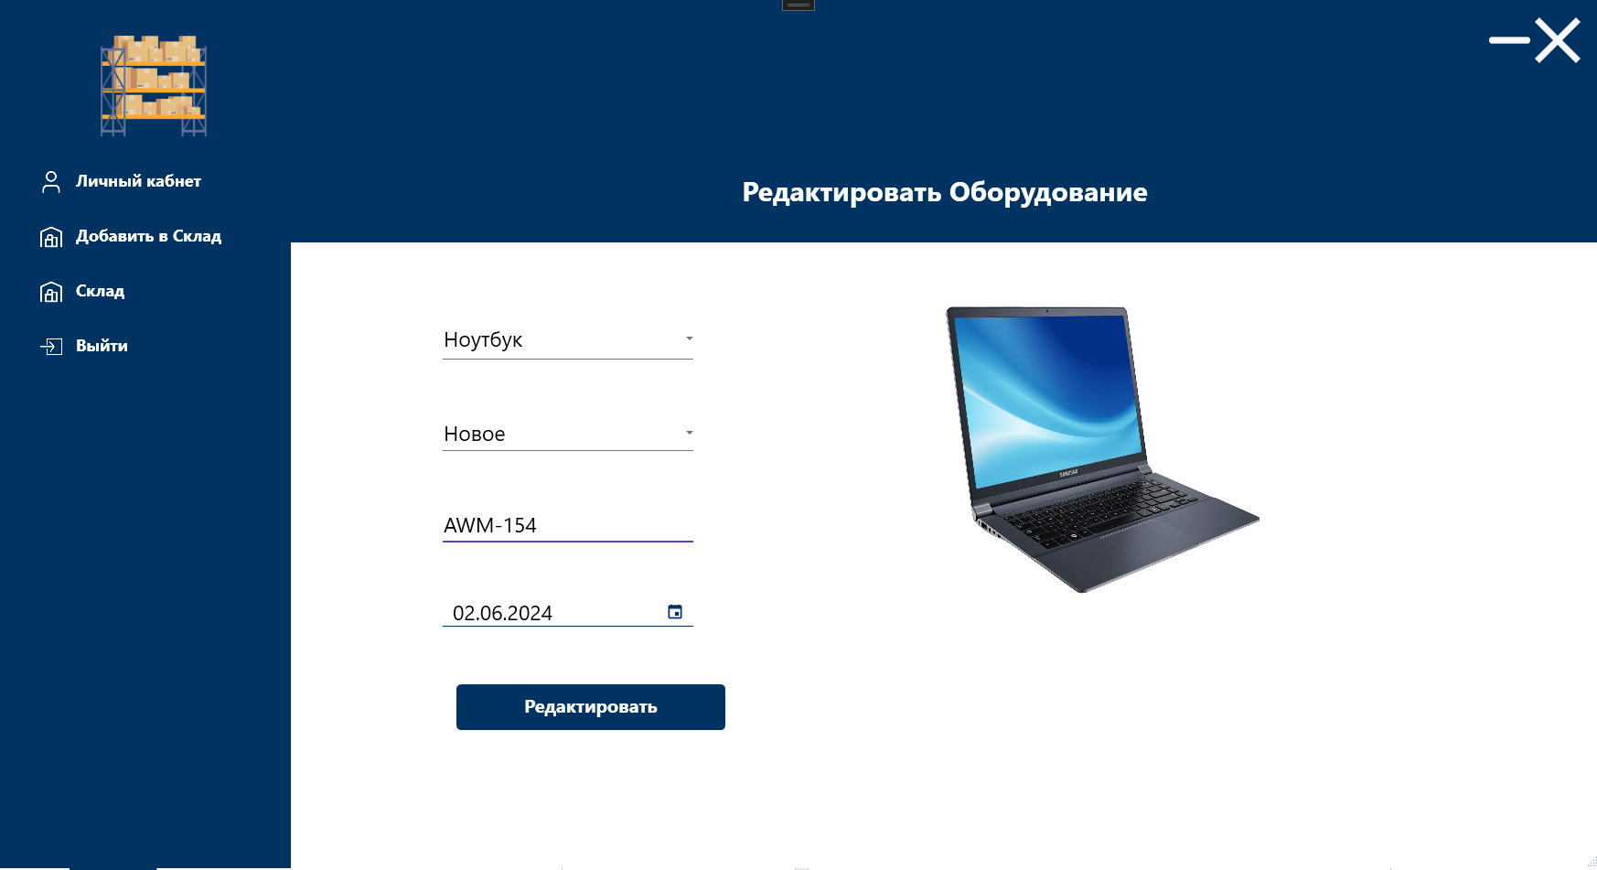

Рисунок 39 – Редактирование оборудования

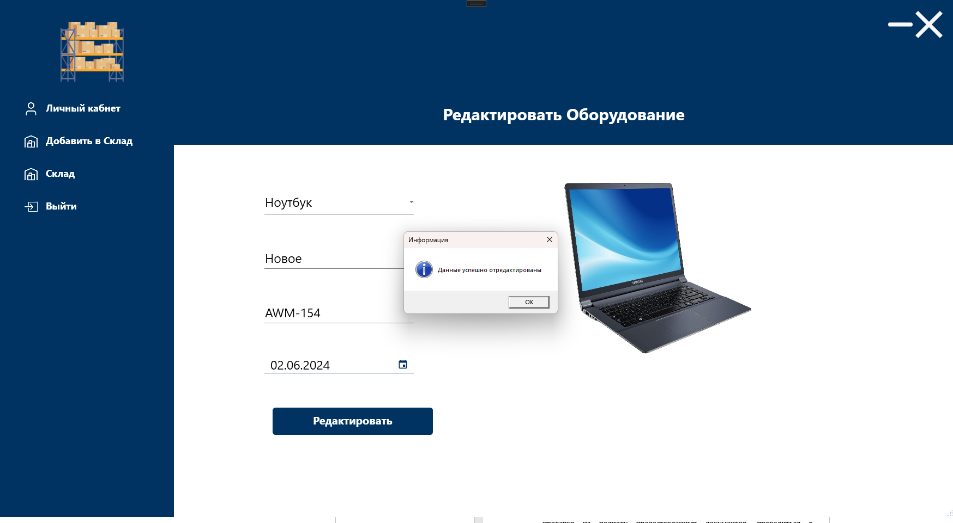

Рисунок 40 – Успешное редактирование

# **ГЛАВА 3. ТЕХНИКО-ЭКОНОМИСЧЕСКОЕ ОБОСНОВАНИЕ**

## **3.1 Технико-экономическое обоснование целесообразности создания автоматизированной информационной системы**

Целью создания автоматизированной информационной системы является программный продукт, который будет объединять в себе следующие функции:

* учет и хранение данных о вещах;
* ведение подробного учета всех вещей, находящихся на временном хранении;
* обеспечение быстрого и удобного доступа к информации о хранимых вещах;
* проверка на полноту предоставленных документов, проводиться в соответствии законодательством РФ;
* хранение информации;
* поиск необходимой информации;
* предоставление информации по запросам.

## **3.2 Расчет трудоемкости работ**

Автоматизированная информационная система разрабатывается временной творческой группой, состоящей из 2 человек: руководителя дипломного проекта и студента. Состав работников приведен в таблице 11.

Таблица 11 – Состав работников

|  |  |  |  |
| --- | --- | --- | --- |
| Наименование | Численность | Тарифный разряд | Месячный оклад руб. |
| Руководитель дипломного проекта | 1 | 14 | 1400,00 |
| Студент | 1 | – | 0,00 |

Ниже приведен примерный перечень работ по созданию АИС:

1. Разработка общей архитектуры системы.
2. Проектирование базы данных:

* определение структуры базы данных;
* создание схемы данных, включая все необходимые таблицы и связи между ними;
* разработка модели данных и сущностей.

1. Проектирование пользовательского интерфейса.

Трудоемкость выполнения работ рассчитана по формуле (Таблица 12):

tp = (3*t min+2*t max)/5 (1)

Таблица 12 – Трудоемкость выполнения работ

|  |  |  |  |  |  |
| --- | --- | --- | --- | --- | --- |
| Наименование работ | t min | t max | tp | Руководитель | Студент |
| Изучение задания | 1 | 3 | 1,8 | 0.36 | 1.44 |
| Анализ предметной области | 2 | 5 | 3,2 | 0.64 | 2.56 |
| Подбор и изучение литературы и патентов | 2 | 5 | 3,2 | 0.64 | 2.56 |
| Проектирование UX/UI дизайна | 10 | 13 | 11,2 | 0.64 | 2.56 |
| Разработка ER-модели и выборка ПО | 2 | 3 | 2,4 | 0.64 | 2.56 |
| Разработка ПО | 18 | 25 | 20,8 | 2.24 | 8.96 |
| Тестирование | 2 | 3 | 2,4 | 2.24 | 8.96 |
| Сдача | 1 | 2 | 1,4 | 0.48 | 1.92 |
| Итого: | 38 | 56 | 46,4 | 9.28 | 37.12 |

## **3.3 Обоснование и расчет стоимости разработки информационной системы PENNANT**

Исходные данные для расчета стоимости разработки информационной системы представлены в приложении 4.

## **3.4 Расчет затрат на разработку автоматизированной системы**

Производственные затраты на разработку данной системы представляют единовременные расходы на всех стадиях создания АС.

Целью расчет себестоимости разработки проекта является определение затрат на выполнение разработки информационной системы. В плановую себестоимость разрабатываемой системы включаются все затраты, связанные с разработкой проекта.

В состав основных расходов на разработку системы включаются следующие статьи затрат:

* материальные затраты;
* затраты на оплату труда;
* страховые отчисления в государственные социальные внебюджетные фонды;
* амортизация основных средств;
* затраты на электроэнергию.

## **3.5 Расчет материальных затрат**

В элементе «Материальные затраты» отражается стоимость:

* приобретаемых со стороны сырья и материалов, необходимых для создания научно-технической продукции;
* сырья и материалов, покупных комплектующих изделий и полуфабрикатов, используемых в качестве объектов исследований (испытаний) и для эксплуатации, технического обслуживания и ремонта изделий – объектов испытаний (исследований);
* покупной энергии всех видов (электрической, тепловой, сжатою воздуха, холода и других видов), расходуемой на технологические, энергетические, двигательные и другие производственные и хозяйственные нужды научной организации.

К материальным расходам относятся затраты на пакет инсталляции модуля и вес необходимые материалы, которые используются во время выполнения проекта – расходные материалы. К расходным материалам относятся канцелярские товары.

Стоимость затрат на расходные материалы рассчитывается по формуле:

SВ=SЧЕЛ*T*KО, (2)

где SЧЕЛ – стоимость материальных затрат на 1 человека, руб./мес.;

T – длительность работ, мес.;

KО – количество операторов ЭВМ, чел.

Затраты на расходные материалы за период разработки представлены в таблице 13.

Таблица 13 – Расходные материалы

|  |  |  |  |  |
| --- | --- | --- | --- | --- |
| Наименование | Цена(руб.) | Длительность | Количество | Сумма (руб.) |
| Ластик | 40 | 1 | 1 | 40,00 |
| Папка | 1000 | 1 | 1 | 1000,00 |
| Флешка | 850 | 1 | 1 | 850,00 |
| Мультифора | 118 | 2 | 1 | 236,00 |
| Карандаш | 25 | 2 | 1 | 50,00 |
| Бумага | 350 | 2 | 1 | 700,00 |
| Ручка | 75 | 2 | 1 | 150,00 |
| Итог: | | | | 3026,00 |

## **3.6 Расчет стоимости машинного времени**

Стоимость машинного времени представляет собой затраты на содержание техники, которые складываются из следующих составляющих:

* амортизационные отчисления;
* затраты на электроэнергию.

Затраты на амортизационные отчисления за программное обеспечение представлено в таблице 14.

Таблица 14 – Амортизационные отчисления за программное обеспечение

|  |  |  |  |  |  |  |
| --- | --- | --- | --- | --- | --- | --- |
| Наименование техники | Балансовая стоимость,  руб. | Норма амортизации | Срок эксплуатации, мес. | Амортизация | Количество экземпляров | Итоговая амортизация, руб. |
| Microsoft Visio | 0 | 20 | 2 | 0 | 1 | 0 |
| MS SQL Server 18 | 0 | 20 | 2 | 0 | 1 | 0 |
| Microsoft Office | 0 | 20 | 2 | 0 | 1 | 0 |
| Visual Studio 2019 | 0 | 20 | 2 | 0 | 1 | 0 |
| MS SQL Server 18 | 0 | 20 | 2 | 0 | 1 | 0 |
| Итог**:** | | | | | | 0 |

Затраты на содержание техники определяются по формуле:

СМ=∑АМЭВМ*КЭВМ+ЗЭЛ, (3)

где АМЭВМ – амортизационные отчисления за технику;

КЭВМ – количество используемых экземпляров техники;

ЗЭЛ – затраты на электроэнергию.

Амортизация начисляется отдельно по каждому объекту амортизируемого имущества. Начисление амортизации по объекту амортизируемого имущества начинается с 1-го числа месяца, следующего за месяцем, в котором этот объект был введен в эксплуатацию. Начисление амортизации по объекту амортизируемого имущества прекращается с 1-го числа месяца, следующего за месяцем, когда про­изошло полное списание стоимости такого объекта либо когда данный объект выбыл из состава амортизируемого имущества по любым основаниям.

В таблице 15 представлены амортизационные отчисления за технику.

Таблица 15 – Амортизационные отчисления за технику

|  |  |  |  |  |  |  |
| --- | --- | --- | --- | --- | --- | --- |
| Наименование техники | Балансовая стоимость, руб. | Норма амортизации | Срок эксплуатации. Мес. | Амортизация, руб. | Количество экземпляров техники | Итоговая амортизация, руб. |
| Персональный компьютер | 185000 | 20 | 2 | 1500 | 1 | 6166.67 |
| Сервер | 0 | 0 | 2 | 0 | 1 | 0 |
| Итог: | | | | | | 6166.67 |

Для определения затрат на электроэнергию необходимо составить график рабочего времени.

Затраты на электроэнергию за время разработки (ЗЭЛ)определяются по формуле:

ЗЭЛ=WВЭМ*СЭЛ*TКТ, (4)

где WЭВМ – потребляемая мощность техники;

СЭЛ – стоимость электроэнергии, руб./кВт*ч;

ТКТ – Время эксплуатации компьютерной техники, ч.

Баланс рабочего времени на разработку автоматизированной системы представлен в таблице 16.

Таблица 16 – Баланс времени на разработку ПО

|  |  |  |  |
| --- | --- | --- | --- |
| Месяц | Календарных дней | Рабочих дней | Рабочих часов |
| Апрель | 30 | 21 | 168 |
| Май | 31 | 22 | 176 |
| Итог | 61 | 43 | 344 |

В таблице 17 представлены затраты на электроэнергию.

Таблица 17 – Затраты на электроэнергию

|  |  |  |  |  |
| --- | --- | --- | --- | --- |
| Наименование техники | Потребляемая мощность, КВт | Стоимость электроэнергии, КВт/ч | Время эксплуатации | Итог |
| Персональный компьютер | 2.45 | 73.5 | 344 | 294,00 |
| Сервер | 0,75 | 4,53 | 344 | 1114,38 |
| Итог: | | | | 1408,38 |

Затраты на содержание техники определяются по формуле:

См = (1500 + 802,35) + (15000 + 1114,38) = 18416,73 руб. (5)

## **3.7 Расчет общих затрат на заработную плату**

В элементе «Затраты на оплату труда» отражаются затраты на оплату труда основного производственного персонала. Существует основная и дополнительная заработная плата. Оплата за отработанное время называется основной заработной платой. Оплата за неотработанное время дополнительной заработной платой. Оплата труда работников приведена в таблице 18.

Таблица 18 – Оплата труда работников

|  |  |  |  |  |
| --- | --- | --- | --- | --- |
| №п/п | Наименование показателя | Условное обозначение | Значение показателя | Единица измерения |
| 1 | Количество студентов | NЧ | 1 | чел. |
| 2 | Оклад студента | ОМ | 0 | руб. |

Продолжение таблицы 18

|  |  |  |  |  |
| --- | --- | --- | --- | --- |
| №п/п | Наименование показателя | Условное обозначение | Значение показателя | Единица измерения |
| 3 | Количество руководителей дипломного проекта | NЧ | 1 | руб. |
| 4 | Оклад руководителя дипломного проекта | ОМ | 1400,00 | руб. |
| 5 | % использованного рабочего  времени студента | ПРВ | 80 | % |
| 6 | % использованного рабочего времени руководителя группы | ПРВ | 20 | % |
| 7 | Число месяцев проведения работ | Т | 2 | мес. |

Фонд заработной платы на весь объем работ рассчитывается по формуле:

ФЗП ВО=ЗПП*NЧ*ПРВ*T, (6)

где ЗПП – фонд заработной платы одного сотрудника в месяц, руб.;

NЧ – количество инженеров-программистов, принимающих участие в разработке, ед.;

ПРВ – процент использования рабочего времени, %;

Т – число месяцев проведения работ.

Для расчета заработной платы программиста за месяц воспользуемся сле­дующей формулой:

ЗП П=ОМ*(1+КН/100), (7)

где ОМ – тарифная ставка программиста, руб.;

КН *–* премии, %;

За время разработки дополнительная заработная плата, премии и единовременные (разовые) поощрительные выплаты не выплачивались. Таким образом, подставляя исходные данные, получаем таблицу 19.

Таблица 19 – Фонд заработной платы

|  |  |  |  |  |
| --- | --- | --- | --- | --- |
| Должность | Оклад.  руб. | % использованного времени | Число месяцев проведения работ | Заработная плата, руб. |
| Руководитель дипломного проекта | 1400,00 | 20 | 2 | 2800,00 |
| Студент | 0 | 80 | 2 | 0 |
| Итог: | | | | 2800,00 |

Таким образом, фонд заработной платы на весь объем работ составит: ФЗПВО= 2800 руб.

## **3.8 Расчет страховых социальных отчислений**

По действующему законодательству РФ предусматриваются следующие нормативы отчислений от суммы основной и дополнительной заработной платы:

* страховые взносы в государственные внебюджетные фонды 2024 г. – 30%;
* отчисления в фонд обязательного социального страхования от несчастных случаев на производстве и профессиональных заболеваний – платежи предприятий в бюджет социального страхования для выплаты пособий по временной нетрудоспособности и др.

Сумма отчислений во внебюджетные фонды рассчитывается по следующей формуле:

ОВФ = ЗП(ЕСН/100 + СНЕСЧ/100), (8)

где ЗП – сумма основной и дополнительной заработной платы разработчика за время внедрения, руб.;

ЕСН – единый социальный налог;

С НЕСЧ –страховой тариф на обязательное социальное страхование от не­счастных случаев и профессиональных заболеваний.

Страховой тариф – обязательное социальное страхование от несчастных случаев и профессиональных заболеваний СНЕСЧ = 0,20%. Данный страховой тариф учитывается в соответствии с правилами отнесения отраслей (подотраслей) экономики к классу профессионального риска.

В сумме страховые взносы равны 30,20%.

Итоговая стоимость страховых социальных отчислений за отработанное время руководителем дипломного проекта составит:

ОВФ =2800*30,2%= 845,60 руб.

Себестоимость разработки ИС показана в таблице 20.

|  |  |  |
| --- | --- | --- |
| Таблица 20 – Себестоимость разработки ИС | | |
| Наименование статей расходов | Затраты, руб. |
| Расходные материалы | 3026,00 |
| Затраты на заработную плату | 2800,00 |
| Амортизационные отчисления | 6166.67 |
| Затраты на электроэнергию | 1408,38 |
| Отчисления на социальные нужды | 845,60 |
| Итого основные расходы | 14246,65 |
| Накладные расходы 10% | 12821,99 |
| Себестоимость – сумма основных и накладных расходов | 27068,64 |

Выводы:

Общие затраты на разработку информационной системы управления видеотрансляциями равны 27068,64 руб. При этом основную статью затрат составляют затраты на электроэнергию и амортизацию оборудования, задействованного в разработке информационной системы.

Заключение

В данном дипломном проекте была спроектирована и разработана информационная система «Pedants», а также спроектирована и разработана база данных для нее. В данном дипломном проекте были разобраны следующие темы:

1. Цель данного дипломного проекта.
2. Актуальность данной темы.
3. Объект исследования.
4. Предмет исследования.
5. Методы исследования.
6. Приведена характеристика предприятия и его деятельности.
7. Составлена организационная структура управления предприятием.
8. На основе ГОСТов разработано техническое задание.
9. Спроектированы и разработаны диаграммы программной и технической архитектуры предприятия. Также были проанализированы технические характеристики сервера и рабочих станций.
10. Проведена оценка потенциальной эффективности автоматизации отдела временного хранения вещей организации ПАО «МАК «Вымпел».
11. Спроектирован UX/UI-дизайн для разрабатываемой в рамках данного дипломного проекта информационной системы. Спроектирован и построен User Flow.
12. Проведено описание предметной области.
13. Выбрана и обоснована архитектура решения.
14. Приведена характеристика существующих бизнес-процессов.
15. Приведена характеристика входной, нормативно-справочной и оперативной информации, характеристика результирующей информации.
16. Проведен анализ существующих разработок и выбор стратегии автоматизации «Как должно быть».
17. Выявлены проектные решения по программному обеспечению, обнаружение их достоинств и недостатков, обоснование выбора данного информационного обеспечения для данной информационной системы.
18. Приведена характеристика базы данных. Приведены описания спроектированных таблиц, первичных, внешних и уникальных ключей, характеристика типов данных столбцов. Спроектирована и разработана ER-диаграмма базы данных.
19. Спроектирована и разработана диаграмма сценария диалогов.
20. Предоставлено текстовое и визуальное описание каждого окна информационной системы для большего понимания и представления.

В процессе работы над дипломным проектом были выявлены наиболее оптимальные варианты проектирования базы данных и информационной системы. Также были определены дополнительные пакеты для оформления дизайна программного обеспечения. В процессе работы были проанализированы подходящие подходы к проектированию и разработке диаграмм.

Приложение «Pedants» является не конечным продуктом, а всего лишь демонстрационным вариантом будущей программы. Доработка будет продолжаться для того, чтобы добиться наилучшего результата и удовлетворить все требования заказчика. На текущий момент выполнена большая часть работы.

Подводя итог можно заявить, что автоматизация работы отдела временного хранения вещей предприятия ПАО «МАК «Вымпел» довольно важно, потому что, чем проще и более автоматизированной становится работа, тем быстрее, комфортнее и эффективней выполняется работа отдела временного хранения вещей. В связи с этим был проведен полный анализ организации, чтобы выявить проблемы и места наиболее долгих работ, которые имеют возможность автоматизации и, как следствие, упрощение работы. Проблемные места были выявлены, цели поставлены, объем работ определен, поэтому положено начала и проект будет доведен до окончательного релиза.

Спецификации по оборудованию и программному обеспечению представлены в приложениях 5 и 6.

С ведомостью работы вы можете ознакомиться, перейдя в приложение 7.

Список использованных источников

1. Федеральный закон № 149-ФЗ от 27.07.2006 «Об информации, информационных технологиях и о защите информации».
2. Федеральный закон № 152-ФЗ от 27.07.2006 «О персональных данных».
3. Федеральный закон от 29 декабря 2012 г. № 273-ФЗ «Об образовании в Российской Федерации».
4. Приказ Министерства образования и науки Российской Федерации от 14 июня 2013 г. № 464 «Об утверждении порядка организации и осуществления образовательной деятельности по образовательным программам среднего профессионального образования».
5. Приказ Минпросвящения России от 8 ноября 2021 года № 800 «Об утверждении Порядка проведения государственной итоговой аттестации по образовательным программам среднего профессионального образования».
6. ГОСТ 34.201-2020 «Информационная технология. Комплекс стандартов на автоматизированные системы. Виды, комплектность и обозначение документов при создании автоматизированных систем.
7. ГОСТ 34.602-2020 «Информационные технологии. Комплекс стандартов на автоматизированные системы. Техническое задание на создание автоматизированной системы».
8. ГОСТ 15150-69 «Машины, приборы и другие технические изделия. Исполнения для различных климатических районов. Категории, условия эксплуатации, хранения и транспортирования в части воздействия климатических факторов внешней среды».
9. ГОСТ 24.701-86 «Надежность автоматизированных систем управления».
10. ГОСТ 21552-84 «Средства вычислительной техники. Общие технические требования, приемка, методы испытаний, маркировка, упаковка, транспортирование и хранение».
11. ГОСТ 12.1.004-91 «ССБТ. Пожарная безопасность. Общие требования».
12. Р50.1.028-2001 «Информационные технологии поддержки жизненного цикла продукции. Методология функционального моделирования».
13. Роберт Мартин. Чистый код. С.П.: Питер СПб, 2018. – 464 с.
14. Светлана Тотмянина методические рекомендации по выполнению, оформлению и защите дипломного проекта по специальности 09.02.07 информационные системы и программирование Москва, 2023 – 72 с.
15. Писаева Татьяна программа государственной итоговой аттестации (итоговой иттестации) обучающихся специальность: 09.02.07 информационные системы и программирование Москва, 2024 – 82с.
16. CyberForum Форум программистов и системных администраторов [Электронный ресурс]. 2000-2022. URL: https://www.cyberforum.ru. (Дата обращения: 21.03.2023).
17. ItProger Уроки С# [Электронный ресурс]. М., 2018-2020. URL: https://itproger.com (Дата обращения: 22.03.2023).
18. Material Design in xaml. [Электронный ресурс]. URL: http://materialdesigninxaml.net/. (Дата обращения: 15.03.2023).
19. Metanit.com Сайт о программировании: [Электронный ресурс]. М., 2010-2020. URL: https://metanit.com. (Дата обращения: 20.03.2023).
20. Stackoverflow [Электронный ресурс]. 2008-2022. URL: https://stackoverflow.com (Дата обращения: 12.03.2023).
21. Бен-Ган Ицик. Оконные функции в T-SQL. М.: ДМК, 2022. – 344 с.
22. Официальный сайт ПАО «МАК «Вымпел» [Электронный ресурс]. М., 2010-2023. URL: https://metanit.com. (Дата обращения: 16.03.2023).

Приложения

Приложение 1

**ЛИСТ СОКРАЩЕНИЙ**

ПАО «МАК «ВЫМПЕЛ» – публичное акционерное общество «Межгосударственная акционерная корпорация «Вымпел».

ИС – информационная система.

АИС – автоматизированная информационная система.

UX – User Experience – «пользовательский опыт».

UI – User Interface Design – это процесс создания интерфейса между пользователем и компьютерной программой.

ВХВ – Временное хранение вещей.

СПРН – система предупреждения о ракетном нападении.

ПРО – противоракетная оборона.

СККП – система контроля космического пространства.

БД – база данных.

Приложение 2

Техническое задание на разработку информационной системы для временного хранения вещей компании ПАО «МАК «Выпел»

**1 ОБЩИЕ СВЕДЕНИЯ**

1.1 Полное наименование АС и ее условное обозначение

Полное наименование системы: автоматизированная информационная система «Pedants».

Условное обозначение: ВХВ.

1.2 Наименование организации-заказчика АС, наименование организации-разработчика

Наименование организации заказчика: ПАО «МАК «Вымпел».

Разработчик: Горбачев Сергей Алексеевич.

1.3 Перечень документов, на основании которых создается АС, кем и когда утверждены эти документы

Приказ Министерства образования и науки Российской Федерации от 15 декабря 2014 года № 1580 «О внесении изменений в Порядок организации и осуществления образовательной деятельности по образовательным программам среднего профессионального образования, утвержденный приказом Министерства

**Продолжение приложения 2**

образования и науки Российской Федерации от 14 июня 2013 года № 464»;

ФГОС СПО по специальности 09.02.07 Информационные системы и программирование, утвержденным приказом Министерства образования и науки;

Российской Федерации от 09.12.2016 г. № 1547, зарегистрированным в Минюсте России 26.12.2016 № 44936;

Приказ Министерства просвещения Российской Федерации от 08 ноября  
2021 г. No 800 «Об утверждении порядка проведения государственной итоговой аттестации по образовательным программам среднего профессионального образования»;

ГОСТ 7.32-2001. Межгосударственный стандарт. Система стандартов по  
информации, библиотечному и издательскому делу. Отчет о научно-  
исследовательской работе. Структура и правила оформления. (введен  
Постановлением Госстандарта России от 04.09.2001 No 367-ст) (ред. от 07.09.2005) М., ИПК Издательство стандартов, 2001.

1.4 Плановые сроки начала и окончания работ по созданию АС

Начало работ по созданию системы – 04 Апреля 2024.

Окончание работ по созданию системы – 04 Июня 2024.

1.5 Общие сведения об источниках и порядке финансирования работ

Собственные средства разработчика.

**Продолжение приложения 2**

**2 ЦЕЛИ И НАЗНАЧЕНИЕ СОЗДАНИЯ АВТОМАТИЗИРОВАННОЙ СИСТЕМЫ**

2.1 Цели создания АС

Целями создания системы являются:

* упрощение рутинной работы сотрудникам;
* создание учетности клиентов;
* увеличение скорости доступа к информации;
* уменьшение зависимости от использования бумажных носителей.

2.2 Назначение АС

Информационная система предназначена для автоматизации хранения вещей в компании ПАО «МАК «Вымпел».

**Продолжение приложения 2**

**3 ХАРАКТЕРИСТИКА ОБЪЕКТОВ АВТОМАТИЗАЦИИ**

3.1 Основные сведения об объекте автоматизации или ссылки на документы, содержащие такие сведения

Объектом автоматизации являются процессы, связанные с учетом временного хранения вещей компании. Процессы учета временного хранения вещей включают в себя:

* формирование склада на основе шаблона;
* добавление оборудования для склада;
* изменение информации о сотрудниках;
* удаление сотрудников;
* вывод списка сотрудников;
* скачивание списка сотрудников на компьютер.

Данные процессы осуществляются следующими специалистами:

* администратор.

3.2 Сведения об условиях эксплуатации объекта автоматизации и характеристиках окружающей среды

Разрабатываемая информационная система должна эксплуатироваться на программно-аппаратном комплексе заказчика, который представляет современный программно-аппаратный вычислительный комплекс, который объединяет разнородные вычислительные средства при помощи локально-вычислительной сети.

**Продолжение приложения 2**

Существующее программное обеспечение:

* операционная система Windows 11;
* офисное ПО Microsoft Office 2016.

Существующее нормативно-правовое обеспечение:

* гражданский кодекс Российской федерации;
* конституция Российской Федерации.

**Продолжение приложения 2**

**4 ТРЕБОВАНИЯ К АВТОМАТИЗИРОВАННОЙ СИСТЕМЕ**

4.1 Требования к структуре АС в целом

4.1.1 Перечень подсистем (при их наличии), их назначение и основные характеристики.

ИС «Pedants» должна представлять собой систему, включающую в себя следующие подсистемы:

1. Подсистема загрузки базы данных:

* запускает Microsoft SQL Server, загружает базу данных;
* считывает информацию о существующих объектах и связях между ними.

2. Подсистема хранения вещей выполняет следующие функции:

* добавление сотрудников;
* поиск сотрудников;
* редактирование сотрудников.

3.Подсистема учета оборудования:

* Добавление оборудования;
* Вывод информации о оборудовании.

**Продолжение приложения 2**

4.1.2 Требования к способам и средствам обеспечения информационного взаимодействия компонентов АС

База данных Microsoft SQL Server связанна с программой при помощи библиотеки Entity Framework и модели ADO.NET.

***4.1.3 Требования к характеристикам взаимосвязей создаваемой АС со смежными АС, требования к интероперабельности, требования к ее совместимости***

ИС должна обеспечивать взаимосвязь со смежными системами следующими способами:

1. Путем обмена достоверной информацией со смежными системами, включая:

* систему базы данных Microsoft SQL Server;
* систему программы формирования и хранения временного хранения вещей.

2. Путем организации широко распространенных каналов связи, в состав которых могут входить беспроводные каналы связи.

3. Путем соблюдения регламента связи, который содержит сведения об инициаторах связи, временные интервалы проведения связи, скорость обмена данными и т.д.

4.1.4 Требования к режимам функционирования АС

Для ИСД определены следующие режимы функционирования:

* стандартный режим функционирования;
* root-режим функционирования.

**Продолжение приложения 2**

Основным режимом функционирования АС является стандартный режим. В этом режиме функционирования:

* сотрудник может взять оборудование из склада;
* сотрудник может просматривать информация о оборудовании;
* сотрудник может просматривать, добавлять и редактировать услуги;
* сотрудник может просматривать список своего оборудования.

В root-режиме функционирования:

* администратор может редактировать и удалять сотрудников;
* администратор может добавлять должности;
* администратор может добавлять и удалять сотрудников;
* администратор может добавлять, скачивать и удалять списки сотрудников;
* администратор может просматривать список и данные сотрудников;
* администратор, как и в стандартном режиме, может просматривать и редактировать профиль;

4.1.5 Требования по диагностированию АС

Техническое обслуживание должно включать в себя обслуживание всех используемых средств, включая рабочие станции, сервер, кабельные системы и сетевое оборудование, устройства бесперебойного питания.

Техническое обслуживание должно проводиться не реже одного раза в год.

**Продолжение приложения 2**

***4.1.6 Перспективы развития, модернизации АС***

Для приведения ИСД к готовности для промышленной эксплуатации по результатам опытной эксплуатации могут быть проведены работы в следующих направлениях:

* масштабируемости системы посредством добавления новых форматов формирования оборудования;
* создание возможности редактирования сотрудников в самой информационной системе;
* адаптация логики работы системы к изменениям в законодательстве и документах, регламентирующих деятельность заказчика.

***4.2 Требования к функциям (задачам), выполняемым АС***

По режимам работы функции делятся на:

* основные функции, которые связаны с текущим управлением, авторизация, просмотр списков, добавление в списки, редактирование в списках, удаление;
* неосновные функции, которые связаны с поиском в списках, обработка, хранение, передача и представление информации.

4.2.1 Временной регламент реализации каждой функции (задачи)

Визуальное представление временного регламента реализации каждой задачи предоставлен в таблице П1.1.

**Продолжение приложения 2**

Таблица П1.1 – Временный регламент реализации каждой задачи

|  |  |
| --- | --- |
| Задача | Требования к временному регламенту |
| Формирование, просмотр, скачивание и удаление сотрудников | Весь период функционирования системы, при возникновении необходимости удаления или просмотра содержимого списка |
| Формирование последовательности выполнения учета оборудования | Весь период функционирования системы, в случаях необходимости в модификации регламента учета оборудования |
| Оперативное извещение пользователей ИС обо всех нештатных ситуациях в процессе функционирования подсистемы | При возникновении нештатной ситуации в процессе функционирования подсистемы |

4.2.2 Требования к реализации каждой функции (задачи), к форме представления выходной информации, характеристики необходимой точности и времени выполнения, требования одновременности выполнения группы функций, достоверности выдачи результатов

Визуальное представление требований к реализации каждой функции (задачи) предоставлен в таблице П1.2.

Таблица П1.2 – Требования к реализации каждой функции (задачи)

|  |  |  |
| --- | --- | --- |
| Задача | Форма представления выходной информации | Характеристики точности и времени выполнения |
| Заполнение данных о сотрудниках | Данные в структуре базы данных | В момент получения данных о сотруднике |
| Формирование оборудования | Текстовый документ, данные в структуре базы данных | В момент получения оборудования для добавления на склад |
| Проведение аналитического учета | Данные в структуре базы данных | Регламентируется указанием директора отдела временном хранении вещей |

**Продолжение приложения 2**

4.2.3 Перечень и критерии отказов для каждой функции, по которой задаются требования по надежности

Перечень критериев отказа каждой функции предоставлены в таблице П1.3.

Таблица П1.3 – Перечень критериев отказа

|  |  |  |
| --- | --- | --- |
| Функция | Критерии отказа | Время восстановления |
| Управление процессами сбора, обработки и загрузки данных | Не выполняется одна из задач: добавление, редактирование, удаление данных | 7 часов |
| Выполнение процессов сбора и обработки данных из источников в базу данных | Не выполняется одна из задач: добавление, редактирование, удаление данных | 9 часов |
| Протоколирование результатов сбора, обработки и загрузки данных | Не выполняется одна из задач: добавление, редактирование, удаление данных | 12 часов |

4.3 Требования к видам обеспечения АС

4.3.1 Требования к математическому обеспечению

Структура математического обеспечения системы обязана гарантировать осуществление функций абсолютно всех ее частей, которые реализуются вместе с поддержкой программируемых технических средств.

Алгоритмы обязаны быть работоспособны при ввод любых значениях входных, а также обрабатываемых данных.

**Продолжение приложения 2**

4.3.2 Требования к информационному обеспечению

Состав, структура и способы организации данных в системе должны быть определены на этапе технического проектирования. Уровень хранения данных в системе должен быть построен на основе современных реляционных или СУБД. Для обеспечения целостности данных должны использоваться встроенные механизмы СУБД.

Средства СУБД, а также средства используемых операционных систем должны обеспечивать документирование обрабатываемой в системе информации.

Доступ к данным должен быть предоставлен только авторизованным пользователям с учетом их служебных полномочий, а также с учетом категории запрашиваемой информации.

Структура базы данных должна быть организована рациональным способом, которая исключает единовременную полную выгрузку информации, содержащейся в базе данных системы.

Технические средства, которые обеспечивают хранение информации, должны использовать современные технологии, которые позволят обеспечить надежность хранения данных.

При проектировании и развертывании системы необходимо рассмотреть возможность использования накопленной информации из уже функционирующих информационных систем.

**Продолжение приложения 2**

4.3.2.1 Требования к составу, структуре и способам организации данных в АС

Структура хранения данных должна состоять из следующих основных областей:

* область временного хранения данных;
* область постоянного хранения данных;
* область витрин данных.

Области постоянного хранения и витрин данных должны строиться на основе многомерной модели данных, которая будет подразумевать выделение отдельных измерений и фактов с их анализом по выбранным измерениям.

Многомерная модель данных физически должна быть реализована в реляционной СУБД.

4.3.2.2 Требования к информационному обмену между компонентами АС и со смежными АС

Обмен информацией между подсистемами должен осуществляется путем совместного доступа подсистем к базе данных.

4.3.2.3 Требования к информационной совместимости со смежными АС

Связи между системой и смежными системами должны осуществляться путем совместного доступа систем к базе данных.

При проектировании модели «сущность-связь» должны использоваться унифицированные справочники информации, действующие в компании.

**Продолжение приложения 2**

4.3.2.4 Требования по использованию действующих и по разработке новых классификаторов, справочников, форм документов

Система, по возможности, должна использовать классификаторы и справочники, которые ведутся в системах-источниках данных.

Основные классификаторы и справочники в системе должны быть едиными.

Значения классификаторов и справочников, которые отсутствуют в системах-источниках, но необходимы для анализа данных, должны поддерживаться в репозитории базы данных.

4.3.2.5 Требования по применению систем управления базами данных

Для хранения данных системы должна использоваться система управления базами данных Microsoft SQL Server.

Проектирование структуры базы данных должно производиться с использованием программного обеспечения Microsoft SQL Server Management Studio.

4.3.2.6 Требования к представлению данных в АС

Данные должны быть представлены в виде блочных или карточных списков.

4.3.2.7 Требования к контролю, хранению, обновлению и восстановлению данных.

Контроль, хранение, обновление и восстановление данных должно производится средствами СУБД Microsoft SQL Server.

**Продолжение приложения 2**

4.3.3 Требования к лингвистическому обеспечению

Шрифт ввода-вывода данных – кириллица. Пользовательский интерфейс должен соответствовать следующим требованиям:

1. Эффективные интерфейсы должны быть очевидными и внушать своему пользователю чувство контроля. Необходимо, чтобы пользователь мог одним взглядом понять, как достичь своих целей и выполнить поставленную работу.
2. Эффективные интерфейсы не должны отвлекать пользователя внутренним взаимодействием с системой. Необходимо бережное и непрерывное сохранение работы.

4.3.4 Требования к программному обеспечению

Разрабатываемая информационная система требует для своей работы установки определенного программного обеспечения.

На сервере ИСД должны быть установлены:

* операционная система: Microsoft Windows Server 2016 и выше;
* СУБД Microsoft SQL Server 2019 для хранения базы данных информационной системы.

На рабочей станции сотрудников должны быть установлены:

* операционная система: Microsoft Windows 10 и выше;
* информационная система «Pedants»;
* офисный пакет: Microsoft Office 2016 и выше.

Визуальное представление программной архитектуры предприятия на момент создания технического задания находится на рисунке П1.1.

**Продолжение приложения 2**



Рисунок П1.1 – Программная архитектура предприятия

4.3.5 Требования к техническому обеспечению

Требования к рабочим станциям:

* процессор с частотой не менее 2 ГГц;
* оперативная память объемом не менее 3 Гб;
* монитор с разрешением 1600х900 с соотношением сторон 16:9;
* клавиатура;
* манипулятор типа «мышь»;
* желательно наличие SSD-накопителя.

Требования к серверу:

* процессор с частотой не менее 2 ГГц;

**Продолжение приложения 2**

* оперативная память объемом не менее 16 Гб;
* жесткий диск объемом не менее 500 Гб;
* монитор с разрешением 1600х900 с соотношением сторон 16:9;
* клавиатура;
* манипулятор типа «мышь».

Визуальное представление технической архитектуры находится на рисунке П1.2.



Рисунок П1.2 – Техническая архитектура предприятия

4.3.6 Требования к метрологическому обеспечению

Требования к метрологическому обеспечению не предъявляются.

**Продолжение приложения 2**

4.3.7 Требования к организационному обеспечению

Организационное обеспечение системы должно быть достаточно эффективно для выполнения персоналом возложенных на него задач при осуществлении автоматизированных и неавтоматизированных функций информационной системы.

Заказчиком должны быть определены должностные лица, которые отвечают за:

* обработку информации ИС;
* администрирование ИС;
* обеспечение безопасности информации ИС.

К работе с системой должны допускаться сотрудники, которые имеют соответствующие навыки работы за персональным компьютером и ознакомлены с правилами эксплуатации, а также прошли обучение работе с системой.

4.3.8 Требования к методическому обеспечению

Разработать руководство пользователя информационной системы «Pedants».

4.3.9 Требования к патентной чистоте и патентоспособности

По всем техническим и программным средствам, которые применяются в системе, должны соблюдаться условия лицензионных соглашений и обеспечиваться патентная чистота. Патентная чистота – это юридическое свойство объекта, которое заключается в свободном пользовании этим объектом без опасности нарушения патентов исключительного права, принадлежащего третьим лицам (права промышленной собственности).

**Продолжение приложения 2**

4.4 Общие технические требования к АС

4.4.1 Требования к численности и квалификации персонала и пользователей АС

4.4.1.1 Требования к численности персонала и пользователей АС

Требования к численности персонала не приводятся. В Системе предполагается наличие ролей – администратор, сотрудники и ответственный за склад, которые могут просматривать, вносить данные, а также редактировать часть доступных им данных.

4.4.1.2 Требования к квалификации персонала и пользователей АС

Пользователь с ролью администратора должен обладать знаниями и навыками, которые необходимы для настройки системы, для выявления и устранения возникающих ошибок, и быть ознакомлен с рабочей документацией на систему.

Пользователи с ролью сотрудника должны обладать базовыми навыками работы на персональном компьютере.

4.4.1.3 Требуемый режим работы персонала и пользователей АС

Режим работы пользователей с ролью администратор определяется режимом работы предприятия, где эксплуатируется информационная система, за исключением работ по устранению возможных ошибок в программном обеспечении, которые выявлены в период опытной эксплуатации.

**Продолжение приложения 2**

4.4.2 Требования к показателям назначения

Информационная система «Pedants» должны обеспечивать возможность хранения данных с глубиной не менее 1 года.

Система должна обеспечивать качественную скорость работы, быть оптимизированная и не иметь задержек при взаимодействии с ней. Допустимы, следующие исключения

* задержка при навигации по экранным формам системы – не более 3 секунд;
* задержка при формировании временного хранения вещей и других данных – не более 7 секунд.

4.4.3 Требования к надежности

4.4.3.1 Состав и количественные значения показателей надежности для АС в целом или ее подсистем (составных частей)

Уровень надежности должен достигаться путем применения организационных мероприятий и программно-аппаратных средств.

Система должна соответствовать следующим параметрам:

* среднее время восстановления 90 минут – определяется как сумма всех времен восстановления за заданный календарный период, поделенные на продолжительность этого периода;
* коэффициент готовности W – определяется как результат отношения средней наработки на отказ к сумме средней наработки на отказ и среднего времени восстановления;
* время наработки на отказ 120 часов – определяется как результат отношения суммарной наработки системы к среднему числу отказов за время наработки.

**Продолжение приложения 2**

4.4.3.2 Перечень аварийных ситуаций, по которым должны быть регламентированы требования к надежности, и значения соответствующих показателей

При работе системы возможны следующие аварийные ситуации, влияющие на надежность работы системы:

* сбой в электроснабжении сервера;
* сбой в электроснабжении обеспечения локальной сети;
* ошибки ИСД, не выявленные на этапе отладки и испытания системы;
* сбои программного обеспечения сервера.

4.4.3.3 Требования к надежности технических средств и программного обеспечения

К надежности оборудования предъявляются следующие требования:

* в качестве аппаратных платформ должны использоваться средства с повышенной надежностью;
* применение технических средств, которые соответствуют классу решаемых задач.

К надежности электроснабжения предъявляются следующие требования:

* с целью повышения отказоустойчивости системы в целом необходима обязательная комплектация серверов источником бесперебойного питания (ИБП) с возможностью автономной работы системы 20 минут и более;
* система должны быть укомплектована агентами автоматической остановки операционной системы при перебоях электропитания свыше 20 минут;
* должно быть обеспечено бесперебойное питание сетевого оборудования.

**Продолжение приложения 2**

4.4.4 Требования по безопасности

При монтаже, наладке, обслуживании, ремонте и эксплуатации аппаратных средств системы в качестве мер безопасности должны соблюдаться требования установленные:

* "ГОСТ Р 51318.24-99 (СИСПР 24-97) Совместимость технических средств электромагнитная. Оборудование информационных технологий. Требования к устойчивости и методы испытаний".
* ГОСТ 27954-2018 "Мониторы компьютерные. Технические характеристики";

4.4.5 Требования к эргономике и технической эстетике

ИСД должна обеспечивать удобный для конечного пользователя интерфейс, который отвечает следующим требованиям:

* интерфейс системы должен быть типизирован;
* система должна иметь русскоязычный интерфейс;
* в системе должен быть использован шрифт Roboto;
* на окне авторизации должен использоваться логотип заказчика.

**Продолжение приложения 2**

4.4.5.1 Эргономические требования к организации и средствам деятельности персонала и пользователей АС, в том числе к средствам отображения информации и организации рабочего места

К организации и средствам деятельности персонала и пользователей информационной системы, предъявляются следующие требования:

* монитор устанавливается напротив пользователя и не должен требовать поворота его головы;
* посадочное место должно располагаться таким образом, чтобы уровень глаз человека находился немного выше центра монитора;
* клавиатура должна располагаться таким образом, чтобы пальцы на ней не были в напряжении;
* при работе мышкой, рука должна лежать устойчиво. Локоть руки или ее запястье должны иметь твердую опору.

4.4.5.2 Требования к технической эстетике, определяющие композиционную целостность, информационную выразительность, рациональность формы и культуру производственного исполнения создаваемого изделия, в том числе реализации человеко-машинного интерфейса

Интерфейс информационной системы соответствует цветам из брендбука предприятия. Вариант логотипа должен быть взят из брендбука предприятия.

Интерфейс информационной системы должен быть сдержанным и понятным для понимания и обеспечивать удобный доступ к основным функциям.

Разработанная информационная система не должна содержать вызывающих ярких цветов. В программе не должно быть использовано более трех цветов.

**Продолжение приложения 2**

4.4.6 Требования к транспортабельности для подвижных АС

Требования не предъявляются.

4.4.7 Требования к эксплуатации, техническому обслуживанию, ремонту и хранению компонентов АС

Условия эксплуатации, а также виды и периодичность обслуживания технических средств ИСД должны соответствовать требованиям по эксплуатации, техническому обслуживанию, ремонту и хранению, изложенным в документации завода-изготовителя на них.

Для электропитания технических средств должны быть предусмотрена трехфазная четырехпроводная сеть с глухо заземленной нейтралью 220 В частотой 50 Гц. Каждое техническое средство запитывается однофазным напряжением 220 В частотой 50 Гц через сетевые розетки с заземляющим контактом.

Периодическое техническое обслуживание должно проводиться не реже одного раза в год.

Периодическое техническое обслуживание и тестирование технических средств должны включать в себя обслуживание и тестирование всех используемых средств, включая рабочие станции и серверы. На основании результатов тестирования технических средств должны проводиться анализ причин возникновения обнаруженных дефектов и приниматься меры по их ликвидации.

**Продолжение приложения 2**

4.4.7.1 Условия и регламент (режим) эксплуатации, которые должны обеспечивать использование технических средств (ТС) и программно-технических средств (ПТС) АС с заданными показателями

Для нормальной эксплуатации разрабатываемой системы должно быть обеспечено бесперебойное питание ЭВМ. При эксплуатации система должна быть обеспечена соответствующая стандартам хранения носителей и эксплуатации ЭВМ температура и влажность воздуха.

Периодическое техническое обслуживание используемых технических средств должно проводиться в соответствии с требованиями технической документации изготовителей оборудования, но не реже одного раза в год.

Размещение помещений и их оборудование должны исключать возможность бесконтрольного проникновения в них посторонних лиц и обеспечивать сохранность находящихся в этих помещениях конфиденциальных документов и технических средств.

4.4.7.2 Требования к видам, периодичности и объему технического обслуживания, контролю технического состояния и ремонта или допустимость работы без обслуживания

Требования к видам, объекту технического облуживания, контролю технического состояния, ремонта определяются в соответствии с техническими требованиями производителя оборудования.

**Продолжение приложения 2**

4.4.7.3 Предварительные требования к допустимым площадям для размещения персонала и технических средств АС, к параметрам сетей энергоснабжения, вентиляции, охлаждения.

Требования для сервера: система пожаротушения и система вентиляции.

Требования для персонала: должно выделяться не менее 5 кв. м. рабочего пространства.

Сеть энергоснабжения должна иметь следующие параметры: напряжение – 220В; частота – 50Гц.

4.4.7.4 Требования к составу, размещению и условиям хранения комплекта запасных частей, инструментов и принадлежностей, а также к нормам расхода запасных частей

Для бесперебойной работы сервера и функционирования системы, которая установлена на сервере должен быть обеспечен комплект запасных изделий, таких как:

* жесткий диск для хранения резервной копии системы в рабочем состоянии, объемом 1 Тб и более;
* система ввода информации: клавиатура, мышь;
* должен быть в наличии резервный ИБП для сервера.

4.4.7.5 Требования к регламенту обслуживания

Все требования к регламенту обслуживания согласуется с руководством предприятия.

**Продолжение приложения 2**

4.4.8 Требования к защите информации от несанкционированного доступа

Необходимо, чтобы информационная система «Pedants» была защищена от попыток изменения и разрушения. Система нуждается в защите информации от несанкционированного доступа.

Также в базе данных информационной системы пароли пользователей хранятся в зашифрованном виде.

4.4.9 Требования по сохранности информации при авариях

Сохранность информации должна быть обеспечена в следующих случаях:

* выход из строя аппаратных систем комплекса;
* стихийные бедствия (пожар, наводнение, взрыв, землетрясение и т.п.);
* ошибки в программных средствах;
* неверные действия сотрудников.

Для сохранности информации необходимо предусмотреть использование ИБП для защиты данных от повреждения в случае отключения питания, для надежного хранения данных необходимо производить ежедневное резервное копирование базы данных на несколько дисков.

Для выполнения операции отката и повышения надежности хранения базы данных предусмотреть хранение дополнительной копии на другом носителе.

4.4.10 Требования к защите от влияния внешних воздействий

Аппаратные средства системы должны обладать радиоэлектронной защитой. Уровень радиопомех, создаваемых аппаратными системами во время работы, а также

**Продолжение приложения 2**

в моменты включения и выключения, не должен превышать значений, утвержденных Государственной комиссией по радиочастотам. Также необходима защита систем комплекса от внешних воздействий.

4.4.10.1 Требования к радиоэлектронной защите средств АС

Электромагнитное излучение радиодиапазона, возникающее при работе электробытовых приборов, электрических машин и установок, приемопередающих устройств, эксплуатируемых на месте размещения информационной системы «Pedants», не должны приводить к нарушениям работоспособности системы.

4.4.10.2 Требования по стойкости, устойчивости и прочности к внешним воздействиям (среде применения)

Предъявляются следующие требования:

* система должна иметь возможность функционирования при колебаниях напряжения электропитания в пределах от 155 до 265 В;
* система должна иметь возможность функционирования в диапазоне допустимых температур окружающей среды, установленных изготовителем аппаратных средств;
* система должна иметь возможность функционирования в диапазоне допустимых значений влажности окружающей среды, установленных изготовителем аппаратных средств;
* система должна иметь возможность функционирования в диапазоне допустимых значений вибраций, установленных изготовителем аппаратных средств.

**Продолжение приложения 2**

4.4.11 Требования по стандартизации и унификации

Разработка системы должна осуществляться с использованием стандартных методологий функционального моделирования: IDEF0, в рамках рекомендаций по стандартизации Р50.1.028-2001 «Информационные технологии поддержки жизненного цикла продукции. Методология функционального моделирования».

В системе должны использоваться общероссийские классификаторы и единые классификаторы и словари для различных видов алфавитно-цифровой и текстовой информации.

База данных хранится в формате Microsoft SQL Server. После внесения изменений все данные сохраняются в базе данных.

Интерфейс системы должен быть построен на основе принципов Material Design.

Для разработки пользовательских интерфейсов и средств формирования временного хранения вещей должны использоваться встроенные возможности программного обеспечения Microsoft Office, а также, при необходимости, язык программирования C#.

4.4.12 Дополнительные требования

Необходимо создать отдельные самостоятельные зоны тестирования информационной системы «Pedants» на имеющемся у Заказчика аппаратно-техническом комплексе.

Для зоны тестирования должны использоваться те же программные средства, что и для зоны промышленной эксплуатации.

**Продолжение приложения 2**

**5 СОСТАВ И СОДЕРЖАНИЕ РАБОТ ПО СОЗДАНИЮ АВТОМАТИЗИРОВАННОЙ СИСТЕМЫ**

В таблице П1.4 приведены этапы, содержание и результат работ.

Таблица П1.4 – Состав и содержание работ

|  |  |  |
| --- | --- | --- |
| Этапы | Содержание работ | Результаты работ |
| 1 | Сбор информации о предприятии ПАО «МАК «Вымпел» | Описание предметной области |
| 2 | Разработка технического задания | Разработанное техническое задание |
| 3 | Проектирование бизнес-процессов | Спроектированные диаграммы: IDEF0, декомпозиция IDEF0 |
| 4 | Проектирование и разработка базы данных | Скрипт базы данных |
| 5 | Проектирование и разработка автоматизированной информационной системы «Pedants» | Протестированная и готовая к эксплуатации АИС |
| 6 | Разработка руководства пользователя | Разработанное руководство пользователя |
| 7 | Сдача проекта | Распечатанная документация с электронной версией проекта |

**Продолжение приложения 2**

**6 ПОРЯДОК РАЗРАБОТКИ АВТОМАТИЗИРОВАННОЙ СИСТЕМЫ**

6.1 Порядок организации разработки АС

В таблице П1.5 приведены стадии и этапы работ по разработке автоматизированной информационной системы.

Таблица П1.5 – Порядок разработки АИС

|  |  |
| --- | --- |
| Стадии | Этапы работ |
| Формирование требований к АИС | Обследование объекта и обоснование необходимости создания АИС. Формирование требований пользователя к АИС. |
| Разработка концепции | Изучение объекта. Проведение необходимых научно-исследовательских работ. Разработка вариантов концепции АИС, удовлетворяющего требованиям пользователя. |
| Разработка технического задания | Разработка и утверждение технического задания на создание АИС. |
| Эскизный проект | Разработка предварительных проектных решений по системе и ее модулям.  Разработка документации на ИС и ее модули. |
| Технический проект | Разработка проектных решений по системе и ее модулям. Разработка заданий на проектирование в смежных частях проекта объекта автоматизации. |
| Рабочая документация. | Разработка рабочей документации на систему и ее модули. Разработка или адаптация программ. |
| Ввод в действие. | Подготовка объекта автоматизации к вводу АИС в действие. Подготовка персонала. Комплектация ИС поставляемыми изделиями (программными и техническими средствами. Строительно-монтажные работы. Пусконаладочные работы. Проведение предварительных испытаний. Проведение опытной эксплуатации. Проведение приемочных испытаний. |
| Сопровождение АС | Выполнение работ в соответствии с гарантийными обязательствами. Послегарантийное обслуживание. |

**Продолжение приложения 2**

**7 ПОРЯДОК КОНТРОЛЯ И ПРИЕМКИ АВТОМАТИЗИРОВАННОЙ СИСТЕМЫ**

Информационная система «Pedants» подвергается испытаниям следующих видов:

1. Предварительные испытания. Проведение предварительных испытаний. Фиксирование выявленных неполадок в специальном журнале испытаний. Устранение выявленных дефектов. Принятие решения о возможности передачи информационной системы в опытную эксплуатацию. Составление и подписание Акта приемки информационной системы в опытную эксплуатацию.
2. Опытная эксплуатация. Проведение опытной эксплуатации. Фиксирование выявленных неполадок в специальном журнале испытаний. Устранение выявленных дефектов. Принятие решения о готовности информационной системы к приемочным испытаниям. Составление и подписание Акта о завершении опытной эксплуатации информационной системы.
3. Приемочные испытания. Проведение приемочных испытаний. Фиксирование выявленных неполадок специальном журнале испытаний. Устранение выявленных неполадок. Принятие решения о возможности передачи информационной системы в промышленную эксплуатацию. Составление и подписание Акта о завершении приемочных испытаний и передаче информационной системы в промышленную эксплуатацию. Оформление Акта завершения работ.

**Продолжение приложения 2**

**8 ТРЕБОВАНИЯ К СОСТАВУ И СОДЕРЖАНИЮ РАБОТ ПО ПОДГОТОВКЕ ОБЪЕКТА АВТОМАТИЗАЦИИ К ВВОДУ АВТОМАТИЗИРОВАННОЙ СИСТЕМЫ В ДЕЙСТВИЕ**

Для создания условий функционирования ИСД, при которых гарантируется соответствие создаваемой системы требованиям, содержащимся в текущем техническом задании, и возможность эффективного ее использования, в организации Заказчика должен быть проведен определенный комплекс мероприятий.

8.1 Технические требования

Силами Заказчика в срок до начала этапа «Разработка технического проекта и проведение тестирования» должна быть выполнена:

* подготовка помещения для размещения аппаратно-технического комплекса системы в соответствии с требованиями, приведенными в текущем техническом задании;
* организация необходимого сетевого взаимодействия.

8.2 Организационные мероприятия

Силами Заказчика в срок до начала этапа «Разработка технического проекта и проведение тестирования» должны быть решены организационные вопросы по взаимодействию с системами-источниками данных. К данным организационным вопросам относятся:

* организация доступа к базам данных источников;

Продолжение приложения 2

* выделение ответственных специалистов со стороны Заказчика для взаимодействия с проектной командой по вопросам взаимодействия с системами-источниками данных.

8.3 Изменения в информационном обеспечении

Для организации информационного обеспечения системы должен быть разработан и утвержден регламент подготовки и публикации данных из систем-источников.

Перечень регламентов может быть изменен на стадии «Разработка технического проекта и проведение тестирования».

**Продолжение приложения 2**

**9 ТРЕБОВАНИЯ К ДОКУМЕНТИРОВАНИЮ**

Проектная документация должна быть разработана в соответствии с ГОСТ 34.201-2020.

Отчетные материалы должны включать в себя текстовые материалы, представленные на цифровом носителе в формате Microsoft Word, а также графические материалы.

Необходимо предоставить следующие документы:

* описание автоматизируемых функций;
* схема функциональной структуры автоматизируемой деятельности;
* описание программного обеспечения информационной системы;
* схема логической структуры базы данных;
* руководство пользователя для сотрудников предприятия ПАО «МАК «Вымпел».

**Продолжение приложения 2**

**10 ИСТОЧНИКИ РАЗРАБОТКИ**

Настоящее техническое задание разработано на основе следующих документов и информационных материалов:

* Федеральный закон «О персональных данных» от 27.07.2006 N 152-ФЗ;
* ГОСТ 12.1.004-91 «Система стандартов безопасности труда. Пожарная безопасность. Общие требования»;
* ГОСТ 12.1.012-90 «Система стандартов безопасности труда. Вибрационная безопасность. Общие требования»;
* ГОСТ 12.2.007.0-75 — межгосударственный стандарт «Система стандартов безопасности труда (ССБТ). Изделия электротехнические. Общие требования безопасности»
* ГОСТ ИСО 9241-1-2002 «Эргономические требования при использовании видеотерминалов в офисах. Часть 1. Общие введения».

**Приложение 3**

**UX - дизайн**

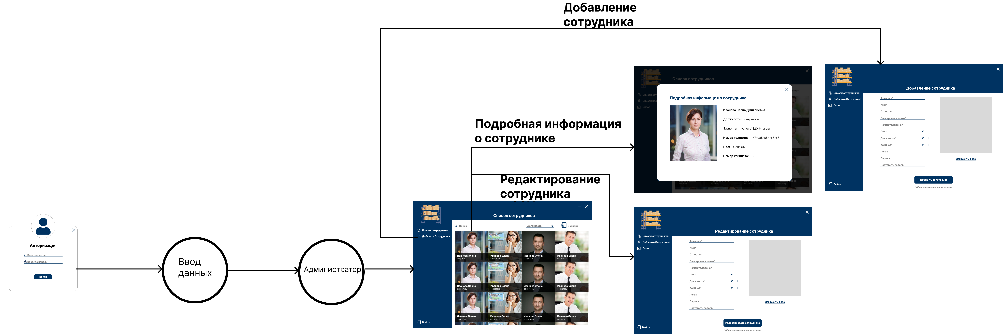

**Продолжение приложение 3**

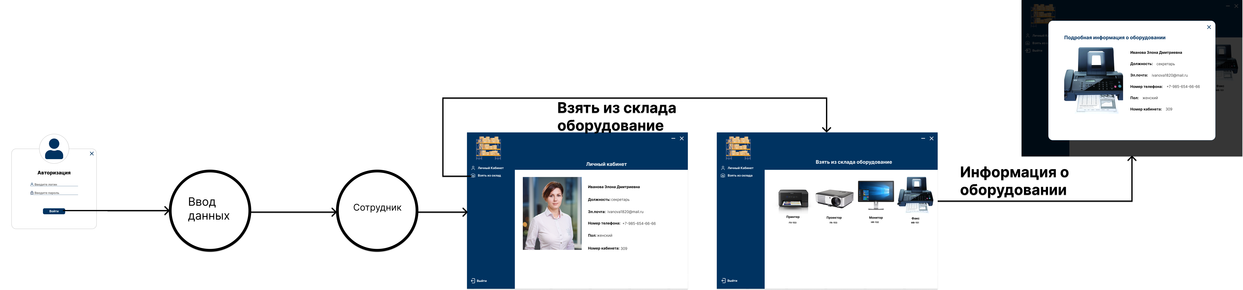

**Продолжение приложение 3**

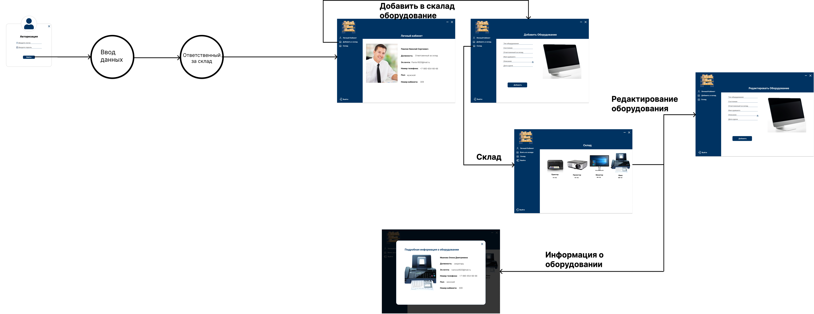

Приложение 4

*ER-диаграмма*

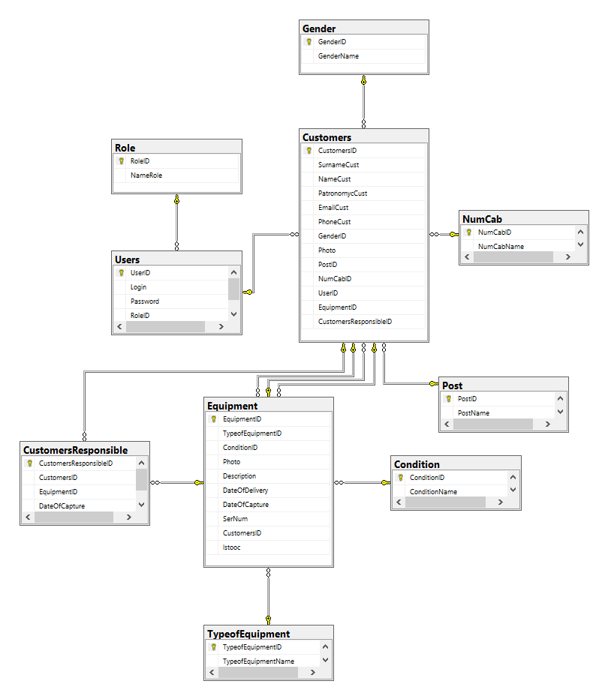

**Приложение 5**

***Исходные данные для расчета***

|  |  |  |  |  |
| --- | --- | --- | --- | --- |
| № п/п | Наименование показателя | Условное обозначение | Значение показателя | Единицу  измерения |
|  | Поправочный коэффициент, учитывающий степень использования в разработка (типовых) стандартных ПП | КТ | 0,90 |  |
|  | Поправочный коэффициент, учитывающий степень новизны ПП и использование при внедрении ПП и новых типов ЭВМ и ОС | КН | 1,70 |  |
|  | Поправочный коэффициент, учитывающий характер среды внедрения ПП | КВР | 0,43 |  |
|  | Оклад руководителя дипломного проекта | ОМ | 1400 | Руб./мес. |
|  | Оклад студента | ОМ | 0 | Руб./мес. |
|  | Отчисления во внебюджетные фонды | ОВФ | 30 | % |
|  | Время разработки | Т | 2 | Мес. |
|  | Норма амортизации компьютера | NА | 20 | % |
|  | Стоимость 1 ПК | CЭВМ | 185000 | Руб. |
|  | Количество, используемых ПК | NЭВМ | 1 | шт. |
|  | Потребляемых мощность ПК | WЭВМ | 2.45 | кВт/ч |
|  | Стоимость 1 сервера | СС | 0 | Руб. |
|  | Количество используемых серверов | NС | 1 | Шт. |
|  | Потребляемая мощность сервера | WС | 0 | кВт/ч |
|  | Стоимость электроэнергии | СЭЛ | 6,15 | Руб.кВТ/ч |

**Приложение 6**

|  |  |  |  |  |  |  |  |  |  |  |  |  |  |  |  |
| --- | --- | --- | --- | --- | --- | --- | --- | --- | --- | --- | --- | --- | --- | --- | --- |
| *Формат* | *Зона* | *Поз.* | *Обозначение* | | | | *Наименование* | | | | | | | *Кол.* | *Примеч..* |
|  |  |  |  | | | |  | | | | | | |  |  |
|  |  |  |  | | | | ***Системное*** | | | | | | |  |  |
|  |  |  |  | | | | ***программное*** | | | | | | |  |  |
|  |  |  |  | | | | *MS Windows 11* | | | | | | | 1 |  |
|  |  |  |  | | | |  | | | | | | |  |  |
|  |  |  |  | | | |  | | | | | | |  |  |
|  |  |  |  | | | | ***Инструментальное*** | | | | | | |  |  |
|  |  |  |  | | | | ***программное*** | | | | | | |  |  |
|  |  |  |  | | | | *Visual Studio 2022* | | | | | | | 1 |  |
|  |  |  |  | | | | *Micrisoft Visio 2021* | | | | | | | 1 |  |
|  |  |  |  | | | | *SQL Server Management Studio 18* | | | | | | | 1 |  |
|  |  |  |  | | | | *MS SQL Server 2019* | | | | | | | 1 |  |
|  |  |  |  | | | | *MS PowerPoint 2021* | | | | | | | 1 |  |
|  |  |  |  | | | | ***Прикладное*** | | | | | | |  |  |
|  |  |  |  | | | | ***программное*** | | | | | | |  |  |
|  |  |  |  | | | | *MS Office 2021* | | | | | | | 1 |  |
|  |  |  |  | | | |  | | | | | | |  |  |
|  |  |  |  | | | | ***Программный продукт*** | | | | | | |  |  |
|  |  |  |  | | | | *«Pedants»* | | | | | | | 1 |  |
|  |  |  |  | | | |  | | | | | | |  |  |
|  |  |  |  | | | |  | | | | | | |  |  |
|  |  |  |  | | | |  | | | | | | |  |  |
|  |  |  |  | | | |  | | | | | | |  |  |
|  |  |  |  | | | |  | | | | | | |  |  |
|  |  |  |  | | | |  | | | | | | |  |  |
|  |  |  |  | | | |  | | | | | | |  |  |
|  |  |  |  | | | |  | | | | | | |  |  |
|  |  |  |  | | | |  | | | | | | |  |  |
|  |  |  |  | | | |  | | | | | | |  |  |
|  |  |  |  | | | |  | | | | | | |  |  |
|  |  |  |  | | | |  | | | | | | |  |  |
|  |  |  | |  |  | ***ДП.09.02.07.24.Д-04-3ИСП.04.РПЗ*** | | | | | | | | | | |
|  |  |  | |  |  |
| *Из*  *м* | *Лист* | *№ докум.* | | *Подп.* | *Дата* |
| *Разраб.* | | *Горбачев С.А.* | |  |  | ***Спецификация*** | | *Лит* | | | *Лист* | | *Листов* | | | |
| *Пров.* | | *Тотмянина С.В.* | |  |  |  | *у* |  | | *1* | *2* | | | |
|  | |  | |  |  | ГБПОУ ТК №34  гр. Д-04-3ИСП | | | | | | | | |
| *Н. контр* | |  | |  |  |
| *Утв* | |  | |  |  |

**Приложение 7**

|  |  |  |  |  |  |  |  |  |  |  |  |  |  |  |  |
| --- | --- | --- | --- | --- | --- | --- | --- | --- | --- | --- | --- | --- | --- | --- | --- |
| *Формат* | *Зона* | *Поз.* | *Обозначение* | | | | *Наименование* | | | | | | | *Кол.* | *Примеч..* |
|  |  |  | *Рабочая станция* | | | | *Intel Core i5-12600K BOX* | | | | | | | 1 |  |
|  |  |  |  | | | | *Kingston FURY Beast Black [KF552C40BBK2-32] 32 ГБ* | | | | | | | 2 |  |
|  |  |  |  | | | | *GIGABYTE Z690 GAMING X* | | | | | | | 1 |  |
|  |  |  |  | | | | *Samsung 980 PRO [MZ-V8P1T0BW] 1000 ГБ SSD M.2* | | | | | | | 1 |  |
|  |  |  |  | | | | *MSI GeForce RTX 4070 VENTUS* | | | | | | | 1 |  |
|  |  |  |  | | | | *be quiet! Straight Power 11 850W* | | | | | | | 1 |  |
|  |  |  |  | | | | *23.8" Монитор ASUS TUF* | | | | | | | 2 |  |
|  |  |  |  | | | | *HyperX Alloy FPS Black* | | | | | | | 1 |  |
|  |  |  |  | | | | *Мышь Bloody ultra core 3* | | | | | | | 1 |  |
|  |  |  |  | | | |  | | | | | | |  |  |
|  |  |  |  | | | |  | | | | | | |  |  |
|  |  |  |  | | | |  | | | | | | |  |  |
|  |  |  |  | | | |  | | | | | | |  |  |
|  |  |  |  | | | |  | | | | | | |  |  |
|  |  |  |  | | | |  | | | | | | |  |  |
|  |  |  |  | | | |  | | | | | | |  |  |
|  |  |  |  | | | |  | | | | | | |  |  |
|  |  |  |  | | | |  | | | | | | |  |  |
|  |  |  |  | | | |  | | | | | | |  |  |
|  |  |  |  | | | |  | | | | | | |  |  |
|  |  |  |  | | | |  | | | | | | |  |  |
|  |  |  |  | | | |  | | | | | | |  |  |
|  |  |  |  | | | |  | | | | | | |  |  |
|  |  |  |  | | | |  | | | | | | |  |  |
|  |  |  |  | | | |  | | | | | | |  |  |
|  |  |  |  | | | |  | | | | | | |  |  |
|  |  |  |  | | | |  | | | | | | |  |  |
|  |  |  |  | | | |  | | | | | | |  |  |
|  |  |  |  | | | |  | | | | | | |  |  |
|  |  |  |  | | | |  | | | | | | |  |  |
|  |  |  |  | | | |  | | | | | | |  |  |
|  |  |  | |  |  | ***ДП.09.02.07.24.Д-04-3ИСП.04.РПЗ*** | | | | | | | | | | |
|  |  |  | |  |  |
| *Из*  *м* | *Лист* | *№ докум.* | | *Подп.* | *Дата* |
| *Разраб.* | | *Горбачев С.А.* | |  |  | ***Спецификация*** | | *Лит* | | | *Лист* | | *Листов* | | | |
| *Пров.* | | *Тотмянина С.В.* | |  |  |  | *у* |  | | *2* | *2* | | | |
|  | |  | |  |  | ГБПОУ ТК №34  гр. Д-04-3ИСП | | | | | | | | |
| *Н. контр* | |  | |  |  |
| *Утв* | |  | |  |  |

**Приложение 8**

|  |  |  |  |  |  |  |  |  |  |  |  |  |  |  |  |
| --- | --- | --- | --- | --- | --- | --- | --- | --- | --- | --- | --- | --- | --- | --- | --- |
| *Формат* | *Зона* | *Поз.* | *Обозначение* | | | | *Наименование* | | | | | | | *Кол.* | *Примеч..* |
| *А4* |  |  | *ДП.09.02.07.24.Д-04-3ИСП.04* | | | | *Расчетно-пояснительная* | | | | | | | 112 |  |
|  |  |  |  | | | |  | | | | | | |  |  |
| *А4* |  |  | *ДП.09.02.07.23.Д04-1ИСП.04* | | | | *Титульный лист* | | | | | | | 2 |  |
|  |  |  |  | | | |  | | | | | | |  |  |
| *А4* |  |  | *ДП.09.02.07.24.Д-04-3ИСП.04* | | | | *Индивидуальное задание* | | | | | | | 1 |  |
|  |  |  |  | | | |  | | | | | | |  |  |
| *А4* |  |  | *ДП.09.02.07.24.Д-04-3ИСП.04* | | | | *Введение* | | | | | | | 4 |  |
|  |  |  |  | | | |  | | | | | | |  |  |
| *А4* |  |  | *ДП.09.02.07.24.Д-04-3ИСП.04* | | | | *Технико-экономическая характеристика предметной области и предприятия. Анализ деятельности «Как есть»* | | | | | | | 13 |  |
|  |  |  |  | | | |  | | | | | | |  |  |
| *А4* |  |  | *ДП.09.02.07.24.Д-04-3ИСП.04* | | | | *Проектирование и разработка информационной системы «Pennant»* | | | | | | | 34 |  |
|  |  |  |  | | | |  | | | | | | |  |  |
| *А4* |  |  | *ДП.09.02.07.24.Д-04-3ИСП.04* | | | | *Технико-экономическое обоснование* | | | | | | | 10 |  |
|  |  |  |  | | | |  | | | | | | |  |  |
| *А4* |  |  | *ДП.09.02.07.24.Д-04-3ИСП.04* | | | | *Заключение* | | | | | | | 2 |  |
|  |  |  |  | | | |  | | | | | | |  |  |
| *А4* |  |  | *ДП.09.02.07.24.Д-04-3ИСП.04* | | | | *Список использованных источников* | | | | | | | 2 |  |
|  |  |  |  | | | |  | | | | | | |  |  |
| *А4* |  |  | *ДП.09.02.07.24.Д-04-3ИСП.04* | | | | *Техническое задание* | | | | | | | 28 |  |
|  |  |  |  | | | |  | | | | | | |  |  |
| *А4* |  |  | *ДП.09.02.07.24.Д-04-3ИСП.04* | | | | *Спецификация* | | | | | | | 3 |  |
|  |  |  |  | | | |  | | | | | | |  |  |
|  |  |  |  | | | |  | | | | | | |  |  |
|  |  |  | |  |  | ***ДП.09.02.07.24.Д-04-3ИСП.04.ВД*** | | | | | | | | | |
|  |  |  | |  |  |
| *Из*  *м* | *Лист* | *№ докум.* | | *Подп.* | *Дата* |
| *Разраб.* | | *Горбачев С.А.* | |  |  | ***Ведомость документов*** | | *Лит* | | | *Лист* | | *Листов* | | |
| *Пров.* | | *Тотмянина С.В.* | |  |  |  | *у* |  | | *1* | *1* | | |
|  | |  | |  |  | ГБПОУ ТК №34  гр.Д-04-3ИСП | | | | | | | |
| *Н. контр* | |  | |  |  |
| *Утв* | |  | |  |  |